**bìa**

bìa

lời cảm ơn

**nhận xét**

Mục lục

**CHƯƠNG 1:** **PHÁT BIỂU BÀI TOÁN** 1

**1.1.** **Nội dung đề tài** 1

**1.2.** **Khảo sát hiện trạng** 2

**1.2.1.** **Sơ đồ phòng ban** 2

**1.2.2.** **Các quy trình nghiệp vụ** 3

**1.2.2.1.** **Hoạt động của phòng Kế hoạch** 3

**1.2.2.2.** **Hoạt động của phần kế toán** 3

**1.2.2.2.1.** **Thống kê sản lượng vé:** 3

**1.2.2.2.2.** **Thống kê tình trạng vé:** 3

**1.2.2.3.** **Hoạt động của Đội vé** 4

**1.2.2.3.1.** **Nhân viên bán vé(NVBV):** 4

**1.2.2.3.2.** **Nhân viên soát vé:** 5

**1.2.3.** **Hiện trạng tin học** 5

**1.2.3.1.** **Phần cứng** 5

**1.2.3.2.** **Phần mềm** 5

**1.2.3.3.** **Con người** 5

**CHƯƠNG 2:** **XÁC ĐỊNH VÀ PHÂN TÍCH YÊU CẦU** 6

**2.1.** **Yêu cầu chức năng** 6

**2.1.1.** **Yêu cầu lưu trữ** 6

**2.1.1.1.** **Lưu trữ thông tin ga** 7

**2.1.1.2.** **Lưu trữ thông tin lịch trình** 8

**2.1.1.3.** **Lưu trữ thông tin đoàn tàu** 9

**2.1.1.4.** **Lưu trữ thông tin đơn giá vé** 11

**2.1.1.5.** **Lưu trữ thông tin đối tượng giảm giá** 12

**2.1.1.6.** **Lưu trữ thông tin hành khách** 13

**2.1.1.7.** **Lưu trữ thông tin phiếu đặt vé** 15

**2.1.1.8.** **Lưu trữ thông tin hóa đơn** 16

**2.1.2.** **Yêu cầu tra cứu** 17

**2.1.2.1.** **Tra cứu thông tin lịch trình** 18

**2.1.2.2.** **Tra cứu thông tin đơn giá vé** 18

**2.1.2.3.** **Tra cứu thông tin hành khách** 18

**2.1.3.** **Yêu cầu tính toán** 18

**2.1.3.1.** **Yêu cầu tính tiền hóa đơn bán vé** 18

**2.1.3.2.** **Yêu cầu tính tiền hóa đơn trả vé** 18

**2.1.4.** **Yêu cầu kết xuất** 19

**2.1.4.1.** **Thống kê doanh thu bán vé trong ngày** 19

**2.1.4.2.** **Thống kê chuyến đi có doanh thu cao nhất** 20

**2.1.4.3.** **Thống kê doanh thu theo ngày** 21

**2.1.4.4.** **Thống kê doanh thu theo tháng** 22

**2.2.** **Yêu cầu phi chức năng** 23

**2.2.1.** **Yêu cầu bảo mật** 23

**2.2.2.** **Yêu cầu sao lưu và phục hồi dữ liệu** 23

**2.2.3.** **Yêu cầu mã hóa** 24

**CHƯƠNG 3:** **MÔ HÌNH USE CASE** 25

**3.1.** **Sơ đồ use case** 25

**3.1.1** **Sơ đồ use case tổng quát** 25

**3.1.2** **Sơ đồ use case quản lý chuyến tàu** 26

**3.1.3** **Sơ đồ use case quản lý lịch trình** 27

**3.1.4** **Sơ đồ use case quản lý nhân sự** 28

**3.1.5** **Sơ đồ use case quản lý báo cáo** 31

**3.1.6** **Sơ đồ use case quản lý vé** 33

**3.1.7** **Sơ đồ use case quản lý cơ sở vật chất (ghế/giường)** 35

**3.2.** **Sơ đồ tuần tự** 37

**CHƯƠNG 4:** **MÔ HÌNH HÓA LĨNH VỰC ỨNG DỤNG – MÔ HÌNH HÓA CẤU TRÚC** 41

**4.1.** **Sơ đồ lớp** 41

**4.1.1.** **Sơ đồ lớp** 41

**4.1.2.** **Danh sách các đối tượng và quan hệ** 43

**4.1.3.** **Mô tả chi tiết từng lớp đối tượng** 43

**4.1.3.1.** **Lớp CHITIETGIAODICH** 43

**4.1.3.2.** **Lớp DOANTAU** 44

**4.1.3.3.** **Lớp DOANTAU_LOAIGHE** 44

**4.1.3.4.** **Lớp GATAU** 45

**4.1.3.5.** **Lớp GIAODICH** 45

**4.1.3.6.** **Lớp KHACHHANG** 46

**4.1.3.7.** **Lớp LICHTRINH** 46

**4.1.3.8.** **Lớp LICHTRINH_TUYENDUONG** 47

**4.1.3.9.** **Lớp LOAIGHE** 47

**4.1.3.10.** **Lớp LOAIKHACHHANG** 48

**4.1.3.11.** **Lớp NHANVIEN** 48

**4.1.3.12.** **Lớp PHONGBAN** 49

**4.1.3.13.** **Lớp TUYENDUONG** 50

**CHƯƠNG 5: THIẾT KẾ DỮ LIỆU** 51

**5.1.** **Sơ đồ logic** 51

**5.2.** **Mô tả chi tiết các kiểu dữ liệu trong sơ đồ logic** 51

**5.2.1.** **Table Doantau** 51

**5.2.2.** **Table Doantau_Loaighe** 52

**5.2.3.** **Table Loaighe** 52

**5.2.4.** **Table Lichtrinh** 52

**5.2.5.** **Table Lichtrinh_Tuyenduong** 53

**5.2.6.** **Table Tuyenduong** 54

**5.2.7.** **Table Gatau** 54

**5.2.8.** **Table Khachhang** 54

**5.2.9.** **Table Loaikhachhang** 55

**5.2.10.** **Table Nhanvien** 55

**5.2.11.** **Table Phongban** 56

**5.2.12.** **Table Giaodich** 57

**5.2.13.** **Table Chitietgiaodich** 58

**CHƯƠNG 6:** **THIẾT KẾ KIẾN TRÚC HỆ THỐNG** 60

**6.1.** **Kiến trúc hệ thống** 60

**6.1.1.** **Mô hình 3 lớp** 60

**6.1.2.** **Entityframework** 61

**6.1.3.** **Triển khai mô hình trong ứng dụng** 61

**6.2.** **Mô tả chi tiết từng thành phần trong hệ thống** 62

**6.2.1.** **Lớp GUI** 62

**6.2.2.** **Lớp DAL** 64

**6.2.3.** **Model** 67

**6.2.4.** **Setting** 68

**6.2.5.** **Entity** 69

**CHƯƠNG 7: THIẾT KẾ GIAO DIỆN** 70

**7.1.** **Danh sách các màn hình** 70

**7.2.** **Mô tả màn hình** 72

**7.2.1.** **Chương trình dành cho khách hàng** 72

**7.2.1.1.** **Màn hình đăng nhập** 72

**7.2.1.2.** **Màn hình đăng kí tài khoản** 73

**7.2.1.3.** **Màn hình chính** 75

**7.2.1.4.** **Màn hình khi chọn button Đoàn tàu** 76

**7.2.1.5.** **Màn hình khi chọn button Nhà ga** 76

**7.2.1.6.** **Màn hình khi chọn button Tuyến tàu** 77

**7.2.1.7.** **Màn hình khi chọn button Lịch trình** 78

**7.2.2.** **Chương trình dành cho nhân viên** 80

**7.2.2.1.** **Màn hình đăng nhập** 80

**7.2.2.2.** **Màn hình chính** 80

**7.2.2.3.** **Màn hình Khách hàng** 81

**7.2.2.4.** **Màn hình Loại khách hàng** 84

**7.2.2.5.** **Màn hình Nhân viên** 85

**7.2.2.6.** **Màn hình Phòng ban** 87

**7.2.2.7.** **Màn hình Lịch trình** 88

**7.2.2.8.** **Màn hình Tạo lịch trình** 89

**7.2.2.9.** **Màn hình Đoàn tàu** 89

**7.2.2.10.** **Màn hình Nhà ga** 90

**7.2.2.11.** **Màn hình Tuyến tàu** 92

**7.2.2.12.** **Màn hình Loại chỗ ngồi** 93

**7.2.2.13.** **Màn hình Ghế/Giường** 95

**7.2.2.14.** **Màn hình Bán vé** 96

**7.2.2.15.** **Màn hình Vé đã đặt** 97

**7.2.2.16.** **Màn hình Báo cáo** 99

**CHƯƠNG 8: KẾT LUẬN** 104

**8.1.** **Môi trường phát triển và môi trường triển khai ứng dụng** 104

**8.1.1.** **Môi trường phát triển ứng dụng** 104

**8.1.2.** **Môi trường triển khai ứng dụng** 104

**8.2.** **Kết quả đạt được** 104

**8.3.** **Hướng phát triển** 105

1. **PHÁT BIỂU BÀI TOÁN**
   1. **Nội dung đề tài**

* Ga Sài Gòn hành khách được mang tên là GA THÀNH PHỐ HỒ CHÍ MINH, ở trung tâm thành phố. Là một ga lớn và phục vụ một lượng hành khách lớn trong hệ thống đường sắt miền Nam, ga đặc biệt quan tâm đến việc quản lý bán vé tàu cho hành khách và quản lý lịch trình của các chuyến đi thật hiệu quả, rõ ràng và thuận tiện để có chất lượng phục vụ tốt cũng như đưa ra phương án phát triển cho ga trong tương lai. Vì vậy đòi hỏi cần có một phần mềm giải quyết được vấn đề trên.
* Ban quản lý ga yêu cầu phát triển một phần mềm quản lý để hệ thống hóa được quy trình nghiệp vụ của ga, đáp ứng được nhu cầu thực tế của hành khách, cũng như hỗ trợ việc quản lý lịch trình chuyến đi cho ga, nhằm giải quyết khó khăn và giảm thiểu rủi ro trong ga.
* Phần mềm có các chức năng: thiết lập và quản lý lịch trình chuyến đi, quản lý bán vé tàu cho hành khách, quản lý tình hình doanh thu trong ga. Và đối tượng tham gia vào hệ thống hướng đến là các hành khách (thông qua các máy chuyên dụng của ga) và các nhân viên trong ga. Song song đó, thì hệ thống cũng cung cấp khả năng phân quyền sử dụng đệ việc quản lý được chặt chẽ, nhất quán và rõ ràng.
* Hành khách khi tới ga, có thể tra cứu lịch trình, tình trạng vé cùng đơn giá vé trên các máy tính chuyên dụng đặt trong ga. Sau đó, khi hành khách đã tiến hành đặt vé sẽ có thể tra cứu những thông tin của chuyến đi theo mã vé đã nhận.
* Hệ thống ga sẽ chỉ cho phép một số nhân viên ở một số phòng ban cụ thể có thể sử dụng phần mềm. Các nhân viên như nhân viên vệ sinh, bảo vệ, v.v… thì không sử dụng phần mềm. Việc phân quyền như sau:
  + Nhân viên bán vé chỉ có thể truy nhập được vào chức năng bán vé, in hóa đơn vé và quản lí thông tin khách hàng. Tương tự với quy trình đặt vé đã nêu trên, sau khi xác nhận thông tin vé mua của hành khách, nhân viên bán vé xuất vé đưa cho hành khách.
  + Nhân viên phòng kế hoạch có thể truy nhập để quản lý lịch trình chuyến đi và thiết lập các chuyến đi, cũng như đơn giá vé và tình trạng vé.
  + Nhân viên kế toán có thể sử dụng các số liệu thống kê để kết xuất các loại báo cáo như kinh doanh của ga theo từng ngày, từng tháng, từng quý, từng năm.
  + Nhân viên phòng nhân sự có thể sử dụng phần mềm để quản lí thông tin nhân viên và khách hang.
  + Quản trị viên có thể toàn quyền sử dụng phần mềm để điều hành quá trình hoạt động của hệ thống và việc sử dụng hệ thống của hành khách cũng như nhân viên làm việc tương tác với hệ thống.
  1. **Khảo sát hiện trạng** 
     1. **Sơ đồ phòng ban**
     2. **Các quy trình nghiệp vụ**
        1. **Hoạt động của phòng Kế hoạch**
* Cập nhập chuyến tàu, toa trong tháng rồi báo cáo thống kê chuyến tàu nào chạy,còn trống cho phòng tổ chức hành chánh, phòng kỹ thuật,đội vé.
* Cập nhập, lên kế hoạch bảng đơn giá vé theo từng thời điểm trong tháng, dịp lễ tết, báo cáo thống kê lại giao cho phòng kế toán, đội vé.
* Cập nhập tình trạng vé, lấy thông tin từ đội vé để thống kê loại vé,số lượng mua, đổi trả, để lên kế hoạch bán vé mới liên tục.
* Phân giao công tác cho các phòng ban khác như thông tin vé tàu cho đội vé, lịch sửa chữa bảo trì cho phòng kĩ thuật, đơn giá vé, loại vé cho phòng kế toán.
* Lấy thông tin, báo cáo từ phòng kế toán để có kế hoạch bán vé cho tháng sau.
  + - 1. **Hoạt động của phần kế toán**
         1. **Thống kê sản lượng vé:**
* Dựa vào lịch trình phòng kế hoạch đã đưa ra, thống kê sản lượng vé đưa ra giao dịch trong tháng, quý, năm theo:
  + Chuyến đi.
  + Loại toa.
  + Loại tàu.
    - * 1. **Thống kê tình trạng vé:**
* Dựa vào báo cáo của đội vé, thống kê tình trạng giao dịch trong ngày, tháng, quý và năm:
  + Số lượng đặt vé.
  + Số lượng vé bán ra.
  + Số lượng vé trả lại.

🡪 Từ đó, kết xuất biểu đồ báo cáo tình trạng vé trong tháng, quý, năm.

* Dựa vào báo cáo của đội vé, thống kê số lượng vé đã bán ra trong ngày tháng, quý và năm theo:
  + Chuyến đi.
  + Độ tuổi hành khách.
  + Loại toa.
  + Loại tàu.
  + Loại vé: khứ hồi, 1 chiều, vé đón/tiễn.

🡪 Từ đó, tính toán doanh thu đạt được trong tháng, quý, năm, kết xuất biểu đồ báo cáo sản lượng vé trong tháng, quý, năm.

* + - 1. **Hoạt động của Đội vé**
         1. **Nhân viên bán vé(NVBV):**

**Bán vé cho hành khách:**

* Khi hành khách có nhu cầu mua vé tàu, NVBV phải yêu cầu thông tin về ngày đi, ga đến, số lượng vé muốn đặt. Sau đó kiểm tra trong hệ thống tình trạng vé tàu hiện tại.
* Nếu đáp ứng được yêu cầu của hành khách, thì yêu cầu hành khách cung cấp: Họ Tên, CMND, các loại giấy tờ ưu đãi(nếu có) của từng người đi tàu, nhập thông tin khách hành vào hệ thống. Tính toán số tiền mà hành khách phải trả cho số vé đã đặt(đã tính ưu đãi). Nếu tình trạng vé hiện tại không đáp ứng được nhu cầu hành khách thì tư vấn lựa chọn khác cho hành khách.
* Khi hành khách thanh toán cho vé đã đặt, NVBV cập nhật thông tin vào hệ thống và in vé và đóng dấu cho hành khách, hành khách có thể thanh toán bằng các hình thức:
  + Thanh toán trực tiếp bằng tiền mặt, NVBV phải tính toán số tiền phải thối lại cho hành khách.
  + Hành khách chuyển khoản vào tài khoản ngân hàng.

**Hoàn trả vé:**

* Vé chỉ được hoàn trả trước khi tàu chạy 30 phút, và chỉ được hoàn trả lại 70% số tiền mua vé.
* Khi hành khách có nhu cầu hoàn trả vé, NVBV kiểm tra tính hợp lệ của vé, kiểm tra ngày giờ in trên vé. Nếu vé hợp lệ, thì tính toán số tiền phải trả và gửi cho hành khách, sau đó nhập thông tin của vé vào hệ thống (bằng cách quét mã in thẻ hoặc nhập khóa trên thẻ)

**Bán vé đón, vé tiễn cho người nhà của hành khách:** Giá mỗi vé tiễn/vé đón và 2000vnđ/vé.

* Khi hành khách có nhu cầu mua vé đón/vé tiễn, thì thu 2000vnđ và in vé

**Tổng kết, báo cáo:**

* Sau mỗi kỳ, đội trưởng đội vé sẽ phải đưa ra tổng kết về số vé bán được, doanh thu, số vé còn tồn và gửi sang phòng kế toán, phòng tổ chức hành chính…
  + - * 1. **Nhân viên soát vé:**
* Kiểm tra tính hợp lệ của vé, thông tin trên vé trước khi hành khách lên tàu. Nếu vé không hợp lệ, yêu cầu hành khách mua lại vé.
  + 1. **Hiện trạng tin học**
       1. **Phần cứng**
* Các phòng ban và đội vé được trang bị máy tính với cấu hình : CPU core-i3/ 2,5 GHz/ 2 Gb Ram. Số lượng: Đội vé - 8 PCs, mỗi phòng ban còn lại được trang bị 2 PCs.
* Đội vé được trang bị máy in vé MÁY IN VÉ TK202 (số lượng 8 máy in). Phòng tổ chức-hành chánh, kế hoạch, kế toán được trang bị máy in Canon Laser LBP 6670DN.
* Mỗi nhân viên bán vé được trang bị một máy tính và một máy in.
* Tình hình kết nối mạng: Sử dụng mạng LAN.
  + - 1. **Phần mềm**
* Hệ điều hành Windows 7 professional 32 bits
* Hệ quản trị MySQL 2010
* Các phần mềm khác: Microsoft office 2010 professional, Notepad…
  + - 1. **Con người**
* Tất cả các nhân viên bán vé, phòng tổ chức-hành chính, phòng kế hoạch, phòng kế toán đều có bằng tin học A, B.

1. **XÁC ĐỊNH VÀ PHÂN TÍCH YÊU CẦU**
   1. **Yêu cầu chức năng**
      1. **Yêu cầu lưu trữ**

**Danh sách yêu cầu**

|  |  |  |  |  |
| --- | --- | --- | --- | --- |
| STT | TÊN YÊU CẦU | BIỂU MẪU | QUY ĐỊNH | GHI CHÚ |
| 1 | Lưu trữ thông tin ga | BM1 |  |  |
| 2 | Lưu trữ thông tin lịch trình | BM2 |  |  |
| 3 | Lưu trữ thông tin đoàn tàu | BM3 |  |  |
| 4 | Lưu trữ thông tin đơn giá vé | BM4 |  |  |
| 5 | Lưu trữ thông tin đối tượng giảm giá | BM5 |  |  |
| 6 | Lưu trữ thông tin hành khách | BM6 |  |  |
| 7 | Lưu trữ thông tin phiếu đặt vé | BM7 |  |  |
| 8 | Lưu trữ thông tin hóa đơn | BM8 |  |  |

**Danh sách Biểu mẫu**

* + - 1. **Lưu trữ thông tin ga**

**Cần lưu trữ thông tin sau:**

* Mã ga
* Tên ga
* Địa chỉ ga

|  |  |
| --- | --- |
| **BM1** | **PHIẾU NHẬP THÔNG TIN GA** |
| CÔNG TY VẬN TẢI HÀNH KHÁCH ĐƯỜNG SẮT SÀI GÒN  - **Địa chỉ:** 136 Hàm Nghi - Quận 1 - TP. HCM  - **Điện thoại:** (84.8) 39 318 952  - **Fax:** (84.8) 3822 5722 - **Website:** www.saigonrailway.com.vn (hoặc www.saigonrailway.vn) - **Email:** info@saigonrailway.com.vn (hoặc info@saigonrailway.vn)  **PHIẾU NHẬP THÔNG TIN GA**  Mã ga:  Tên ga:  Địa chỉ:  TP.HCM, ngày…… tháng…… năm……  Đại diện phòng Kế hoạch Nhân viên | |

* + - 1. **Lưu trữ thông tin lịch trình**

**Cần lưu trữ thông tin sau:**

* Mã lịch trình - Mã tàu
* Ga đi - Ga đến
* Ngày khởi hành - Ngày đến
* Giờ khởi hành - Giờ đến

|  |  |
| --- | --- |
| **BM2** | **PHIẾU NHẬP THÔNG TIN LỊCH TRÌNH** |
| CÔNG TY VẬN TẢI HÀNH KHÁCH ĐƯỜNG SẮT SÀI GÒN  - **Địa chỉ:** 136 Hàm Nghi - Quận 1 - TP. HCM  - **Điện thoại:** (84.8) 39 318 952  - **Fax:** (84.8) 3822 5722 - **Website:** www.saigonrailway.com.vn (hoặc www.saigonrailway.vn) - **Email:** info@saigonrailway.com.vn (hoặc info@saigonrailway.vn)  **PHIẾU NHẬP THÔNG TIN LỊCH TRÌNH**  Mã lịch trình: Mã tàu:  Ga đi: Ga đến:  Ngày khởi hành: Giờ khởi hành:  Ngày đến: Giờ đến:  TP.HCM, ngày…… tháng…… năm……  Đại diện phòng Kế hoạch Nhân viên | |

* + - 1. **Lưu trữ thông tin đoàn tàu**

**Cần lưu trữ thông tin sau:**

* Mã tàu
* Ga đầu
* Ga cuối
* Tổng số toa
* Thông tin khác

|  |  |
| --- | --- |
| **BM3** | **PHIẾU NHẬP THÔNG TIN ĐOÀN TÀU** |
| CÔNG TY VẬN TẢI HÀNH KHÁCH ĐƯỜNG SẮT SÀI GÒN  - **Địa chỉ:** 136 Hàm Nghi - Quận 1 - TP. HCM  - **Điện thoại:** (84.8) 39 318 952  - **Fax:** (84.8) 3822 5722 - **Website:** www.saigonrailway.com.vn (hoặc www.saigonrailway.vn) - **Email:** info@saigonrailway.com.vn (hoặc info@saigonrailway.vn)  **PHIẾU NHẬP THÔNG TIN ĐOÀN TÀU**  Mã tàu:  Ga đầu:  Ga cuối:  Tổng số toa:  Thông tin khác:    TP.HCM, ngày…… tháng…… năm……  Đại diện phòng Kế hoạch Nhân viên | |

* + - 1. **Lưu trữ thông tin đơn giá vé**

**Cần lưu trữ thông tin sau:**

* Mã giá vé
* Ga đi
* Ga đến
* Mã tàu
* Loại ghế
* Đơn giá vé

|  |  |
| --- | --- |
| **BM4** | **PHIẾU NHẬP THÔNG TIN ĐƠN GIÁ VÉ** |
| CÔNG TY VẬN TẢI HÀNH KHÁCH ĐƯỜNG SẮT SÀI GÒN  - **Địa chỉ:** 136 Hàm Nghi - Quận 1 - TP. HCM  - **Điện thoại:** (84.8) 39 318 952  - **Fax:** (84.8) 3822 5722 - **Website:** www.saigonrailway.com.vn (hoặc www.saigonrailway.vn) - **Email:** info@saigonrailway.com.vn (hoặc info@saigonrailway.vn)  **PHIẾU NHẬP THÔNG TIN ĐƠN GIÁ VÉ**  Mã giá vé:  Ga đi: Ga đến:  Mã tàu: Loại ghế:  Đơn giá vé:  TP.HCM, ngày…… tháng…… năm……  Đại diện phòng Kế hoạch Nhân viên | |

* + - 1. **Lưu trữ thông tin đối tượng giảm giá**

**Cần lưu trữ thông tin sau:**

* Mã đối tượng
* Tên đối tượng
* Hệ số giá vé

|  |  |
| --- | --- |
| **BM5** | **PHIẾU NHẬP THÔNG TIN ĐỐI TƯỢNG GIẢM GIÁ** |
| CÔNG TY VẬN TẢI HÀNH KHÁCH ĐƯỜNG SẮT SÀI GÒN  - **Địa chỉ:** 136 Hàm Nghi - Quận 1 - TP. HCM  - **Điện thoại:** (84.8) 39 318 952  - **Fax:** (84.8) 3822 5722 - **Website:** www.saigonrailway.com.vn (hoặc www.saigonrailway.vn) - **Email:** info@saigonrailway.com.vn (hoặc info@saigonrailway.vn)  **PHIẾU NHẬP THÔNG TIN ĐỐI TƯỢNG GIẢM GIÁ**  Mã đối tượng:  Tên đối tượng:  Hệ số giá vé:  TP.HCM, ngày…… tháng…… năm……  Đại diện phòng Kế hoạch Nhân viên | |

* + - 1. **Lưu trữ thông tin hành khách**

**Cần lưu trữ thông tin sau:**

* Mã hành khách - Họ tên
* Ngày sinh - Địa chỉ
* Số CMND - Điện thoại
* Email - Loại hành khách

|  |  |
| --- | --- |
| **BM6** | **PHIẾU NHẬP THÔNG TIN HÀNH KHÁCH** |
| CÔNG TY VẬN TẢI HÀNH KHÁCH ĐƯỜNG SẮT SÀI GÒN  - **Địa chỉ:** 136 Hàm Nghi - Quận 1 - TP. HCM  - **Điện thoại:** (84.8) 39 318 952  - **Fax:** (84.8) 3822 5722 - **Website:** www.saigonrailway.com.vn (hoặc www.saigonrailway.vn) - **Email:** info@saigonrailway.com.vn (hoặc info@saigonrailway.vn)  **PHIẾU NHẬP THÔNG TIN HÀNH KHÁCH**  Mã hành khách:  Họ tên: Ngày sinh:  Địa chỉ:  Số CMND: Điện thoại:  Email:  Loại hành khách:  TP.HCM, ngày…… tháng…… năm……  Nhân viên bán vé Hành khách | |

* + - 1. **Lưu trữ thông tin phiếu đặt vé**

**Cần lưu trữ thông tin sau:**

* Mã đặt vé - Mã hành khách
* Ga đi - Ga đến
* Tên toa - Loại ghế
* Ngày khởi hành - Ngày đến
* Giờ khởi hành - Giờ đến
* Chiều đi - Số lượng
* Tổng giá - Ngày hết hạn

|  |  |
| --- | --- |
| **BM7** | **PHIẾU NHẬP THÔNG TIN ĐẶT VÉ** |
| CÔNG TY VẬN TẢI HÀNH KHÁCH ĐƯỜNG SẮT SÀI GÒN  - **Địa chỉ:** 136 Hàm Nghi - Quận 1 - TP. HCM  - **Điện thoại:** (84.8) 39 318 952  - **Fax:** (84.8) 3822 5722 - **Website:** www.saigonrailway.com.vn (hoặc www.saigonrailway.vn) - **Email:** info@saigonrailway.com.vn (hoặc info@saigonrailway.vn)  **PHIẾU NHẬP THÔNG TIN ĐẶT VÉ**  Mã đặt vé:  Mã hành khách:  Ga đi: Ga đến:  Ngày khởi hành: Giờ khởi hành:  Ngày đến: Giờ đến:  Tên toa: Loại ghế:  Số lượng: Ngày hết hạn:  Tổng giá:  TP.HCM, ngày…… tháng…… năm……  Nhân viên bán vé Hành khách | |

* + - 1. **Lưu trữ thông tin hóa đơn**

**Cần lưu trữ thông tin sau:**

* Mã hóa đơn - Mã đặt vé
* Ngày lập
* Thanh toán - Thối lại

|  |  |
| --- | --- |
| **BM8** | **PHIẾU NHẬP THÔNG TIN HÓA ĐƠN** |
| CÔNG TY VẬN TẢI HÀNH KHÁCH ĐƯỜNG SẮT SÀI GÒN  - **Địa chỉ:** 136 Hàm Nghi - Quận 1 - TP. HCM  - **Điện thoại:** (84.8) 39 318 952  - **Fax:** (84.8) 3822 5722 - **Website:** www.saigonrailway.com.vn (hoặc www.saigonrailway.vn) - **Email:** info@saigonrailway.com.vn (hoặc info@saigonrailway.vn)  **PHIẾU NHẬP THÔNG TIN HÓA ĐƠN**  Mã hóa đơn: Mã đặt vé:  Ngày lập:  Thanh toán: Thối lại:  TP.HCM, ngày…… tháng…… năm……  Nhân viên bán vé Hành khách | |

* + 1. **Yêu cầu tra cứu**
       1. **Tra cứu thông tin lịch trình**
* Chức năng này sẽ được nâng cao bằng cách sắp xếp và hiển thị kết quả tìm kiếm theo Ga đi-Ga đến, Giờ đi-giờ đến, Loại toa,…
  + - 1. **Tra cứu thông tin đơn giá vé**
* Chức năng này sẽ được nâng cao bằng cách sắp xếp và hiển thị kết quả tìm kiếm theo đơn giá vé để hành khách dễ dàng lựa chọn vé sao cho phụ hợp.
  + - 1. **Tra cứu thông tin hành khách**
* Chức năng tra cứu thông tin hành khách để hành khách có thể xem thông tin của mình hay nhân viên bán vé có thể tham khảo danh sách này để tiện cho việc liên lạc.

- Chức năng hỗ trợ việc tìm kiếm và sắp xếp theo các tiêu chuẩn:

* Mã hành khách.
* Tên hành khách.
* Email.
* Số điện thoại.
* Loại hành khách.
* Lịch sử giao dịch.
  + 1. **Yêu cầu tính toán**
       1. **Yêu cầu tính tiền hóa đơn bán vé**
* Sau khi hành khách hoàn thành việc chọn lịch trình, chọn vé, số lượng vé phù hợp và thanh toán hóa đơn thì hệ thống sẽ tự động cập nhật lấy những thông tin cần thiết cho việc tính toán (bao gồm: giá vé, áp dụng các đối tượng giảm giá) và trả về kết quả là tổng số tiền mà hành khách phải trả cho việc mua vé.

Sau khi hành khách trả tiền, tính toán và trả về số tiền phải trả lại hành khách. Sau khi hành khách thanh toán, xuất vé cho hành khách. Hóa đơn bán vé chỉ được xuất khi có yêu cầu.

* + - 1. **Yêu cầu tính tiền hóa đơn trả vé**
* Khi hành khách yêu cầu trả vé thì nhân viên bán vé sẽ tra cứu và kiểm tra tình hợp lệ của vé và quy định trả trước 30 phút trước khi tàu chạy, sau đó hệ thống sẽ tự động tình toán và hoàn trả 70% giá trị phiếu đặt vé cho hành khách.
  + 1. **Yêu cầu kết xuất**

**Danh sách yêu cầu**

|  |  |  |  |  |
| --- | --- | --- | --- | --- |
| STT | TÊN YÊU CẦU | BIỂU MẪU | QUY ĐỊNH | GHI CHÚ |
| 1 | Thống kê doanh thu bán vé tàu | BM10 |  |  |
| 2 | Thống kê chuyến đi có doanh thu cao nhất | BM11 |  |  |
| 3 | Thống kê doanh thu bán vé theo ngày | BM13 |  |  |
| 4 | Thống kê doanh thu bán vé theo tháng | BM14 |  |  |

* + - 1. **Thống kê doanh thu bán vé trong ngày**

|  |  |
| --- | --- |
| **BM9** | **THỐNG KÊ DOANH THU BÁN VÉ TÀU** |
| CÔNG TY VẬN TẢI HÀNH KHÁCH ĐƯỜNG SẮT SÀI GÒN  - **Địa chỉ:** 136 Hàm Nghi - Quận 1 - TP. HCM  - **Điện thoại:** (84.8) 39 318 952  - **Fax:** (84.8) 3822 5722 - **Website:** www.saigonrailway.com.vn (hoặc www.saigonrailway.vn) - **Email:** info@saigonrailway.com.vn (hoặc info@saigonrailway.vn)  **THỐNG KÊ DOANH THU BÁN VÉ TÀU**  **Ngày……/……/……- Ngày……/……/……**   |  |  |  |  |  |  |  |  |  |  | | --- | --- | --- | --- | --- | --- | --- | --- | --- | --- | | **STT** | **GA ĐI** | **GA ĐẾN** | **MÃ TÀU** | **TÊN LOẠI TOA** | | **CHIỀU ĐI** | **SỐ LƯỢNG** | **DOANH SỐ** | **TỶ LỆ** | |  |  |  |  |  | |  |  |  |  | |  | **TỔNG** | | |  |  |  | |  |  |  |  |  |  | |  |  |  | |  | **TỔNG** | | |  |  |  | | **TỔNG DOANH THU** | | | | | | | | | |     TP.HCM, ngày…… tháng…… năm……  Người lập thống kê  **Tên nhân viên** | |

* + - 1. **Thống kê chuyến đi có doanh thu cao nhất**

|  |  |
| --- | --- |
| **BM10** | **THỐNG KÊ CHUYẾN ĐI CÓ DOANH THU CAO NHẤT** |
| CÔNG TY VẬN TẢI HÀNH KHÁCH ĐƯỜNG SẮT SÀI GÒN  - **Địa chỉ:** 136 Hàm Nghi - Quận 1 - TP. HCM  - **Điện thoại:** (84.8) 39 318 952  - **Fax:** (84.8) 3822 5722 - **Website:** www.saigonrailway.com.vn (hoặc www.saigonrailway.vn) - **Email:** info@saigonrailway.com.vn (hoặc info@saigonrailway.vn)  **THỐNG KÊ…CHUYẾN ĐI CÓ DOANH THU CAO NHẤT**  **Ngày……/……/…… - Ngày……/……/……**   |  |  |  |  |  |  |  |  | | --- | --- | --- | --- | --- | --- | --- | --- | | **STT** | **GA ĐI** | **GA ĐẾN** | **TÊN LOẠI TOA** | **CHIỀU ĐI** | **SỐ LƯỢNG** | **DOANH SỐ** | **TỶ LỆ** | |  |  |  |  |  |  |  |  | | **TỔNG** | |  |  |  | |  |  |  |  |  |  |  |  | | **TỔNG** | |  |  |  | | **TỔNG DOANH THU** | | | | | | | |     TP.HCM, ngày…… tháng…… năm……  Người lập thống kê  **Tên nhân viên** | |

* + - 1. **Thống kê doanh thu theo ngày**

|  |  |
| --- | --- |
| **BM11** | **THỐNG KÊ DOANH THU BÁN VÉ THEO NGÀY** |
| CÔNG TY VẬN TẢI HÀNH KHÁCH ĐƯỜNG SẮT SÀI GÒN  - **Địa chỉ:** 136 Hàm Nghi - Quận 1 - TP. HCM  - **Điện thoại:** (84.8) 39 318 952  - **Fax:** (84.8) 3822 5722 - **Website:** www.saigonrailway.com.vn (hoặc www.saigonrailway.vn) - **Email:** info@saigonrailway.com.vn (hoặc info@saigonrailway.vn)  **THỐNG KÊ DOANH THU BÁN VÉ**  **Ngày ……/……- Ngày……/……**   |  |  |  |  |  | | --- | --- | --- | --- | --- | | **STT** | **NGÀY** | **DOANH THU** | | **TỔNG** | | **VÉ TÀU** | **VÉ ĐÓN/TIỄN** | |  |  |  |  |  | |  |  |  |  |  | | **TỔNG DOANH THU** | | | | |     TP.HCM, ngày…… tháng…… năm……  Người lập thống kê  **Tên nhân viên** | |

* + - 1. **Thống kê doanh thu theo tháng**

|  |  |
| --- | --- |
| **BM12** | **THỐNG KÊ DOANH THU BÁN VÉ THEO THÁNG** |
| CÔNG TY VẬN TẢI HÀNH KHÁCH ĐƯỜNG SẮT SÀI GÒN  - **Địa chỉ:** 136 Hàm Nghi - Quận 1 - TP. HCM  - **Điện thoại:** (84.8) 39 318 952  - **Fax:** (84.8) 3822 5722 - **Website:** www.saigonrailway.com.vn (hoặc www.saigonrailway.vn) - **Email:** info@saigonrailway.com.vn (hoặc info@saigonrailway.vn)  **THỐNG KÊ DOANH THU BÁN VÉ**  **Tháng ……/……- Tháng……/……**   |  |  |  |  |  | | --- | --- | --- | --- | --- | | **STT** | **THÁNG** | **DOANH THU** | | **TỔNG** | | **VÉ TÀU** | **VÉ ĐÓN/TIỄN** | |  |  |  |  |  | |  |  |  |  |  | | **TỔNG DOANH THU** | | | | |     TP.HCM, ngày…… tháng…… năm……  Người lập thống kê  **Tên nhân viên** | |

* 1. **Yêu cầu phi chức năng**
     1. **Yêu cầu bảo mật**
* Yêu cầu bảo mật nhằm giúp cho hệ thống quản lý an toàn và chặt chẽ hơn. Các cá nhân sẽ được phân quyền và cấp một tài khoản để đăng nhập vào hệ thống với những quyền khác nhau. Các tài khoản sẽ được phân quyền để sử dụng hệ thống đúng với quyền hạn của nhân viên.
* Hành khách: không cần đăng nhập có thể tra cứu thông tin về đơn giá vé, lịch trình trong ngày, trong tuần, thông tin đối tượng được giảm giá.
* Nhân viên bán vé: chỉ có thể truy cập để bán vé và in hóa đơn, cũng như có thể xem và quản lý thông tin hành khách.
* Nhân viên kế toán: có thể truy cập để lấy các số liệu thống kê nhằm kết xuất báo cáo kinh doanh của ga.
* Quản trị viên: là người có thể toàn quyền sử dụng phần mềm để điều hành quá trình hoạt động của hệ thống.
  + 1. **Yêu cầu sao lưu và phục hồi dữ liệu**
* Với một nhà ga thì hệ thống lưu trữ thông tin là vô cùng quan trọng, vì thế cần phải được sao lưu theo định kì một thời gian nhất định hoặc vào các mốc thời gian xác định.
* Khi xảy ra bất kỳ sự cố về hệ thống thì có thể phục hồi được dữ liệu hệ thống với tỉ lệ mất mát là rất ít nhằm bảo đảm quyền lợi của hành khách cũng như bảo đảm việc kinh doanh của ga.
* **Yêu cầu sao lưu:** Cho phép quản trị viên có thể sao lưu dữ liệu thông tin về hoạt động của nhân viên cũng như tất cả thông tin hành khách và việc kinh doanh của rạp phim theo định kỳ một tháng, một quý hoặc một khoảng thời gian xác định cần thiết.
* **Yêu cầu phục hồi:** Cho phép quản trị viên có thể phục hồi các dữ liệu trong những trường hợp xảy ra lỗi, mất mát dữ liệu do các sự cố ngoài ý muốn nhằm lưu trữ các dữ liệu một cách an toàn, đảm bảo việc hệ thống quản lí được vận hành một cách bình thường.
  + 1. **Yêu cầu mã hóa**
* **Mã hóa mật khẩu Nhân viên, mật khẩu hành khách:** Mã hóa chuỗi mật khẩu bằng thuật toán mã hóa một chiều MD5 đảm bảo an toàn thông tin cho Nhân viên và Hành khách.
* **Mã hóa mật khẩu Sever:** Mã hóa chuỗi mật khẩu bằng thuật toán mã hóa 2 chiều RC4, phục vụ cho quá trình tự động đăng nhập, kết nối đến Sever.
* **Mã hóa hình ảnh:** Mã hóa hình ảnh thành dạng chuỗi để lưu trữ trong Cơ sở dữ liệu, giúp cho việc quản lý các hình ảnh thuận tiện hơn, đảm bảo toàn vẹn dữ liệu khi sao lưu và phục hồi.

1. **MÔ HÌNH USE CASE**
2. **Sơ đồ use case**
3. **Sơ đồ use case tổng quát**

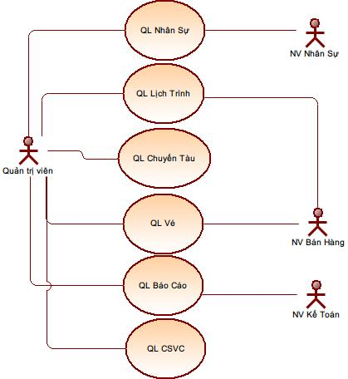

1. **Sơ đồ use case quản lý chuyến tàu**

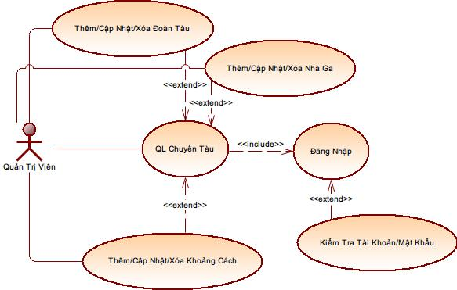

* **Mô tả ca sử dụng**

|  |  |
| --- | --- |
| **Use Case** | Quản lý đoàn tàu |
| **Actor** | Quản trị viên |
| **Brief Description** | Quản trị viên quản lý thông tin về đoàn tàu, nhà ga, khoảng cách giữa các nhà ga. |
| **Main Flow** | 1. Hệ thống hiển thị trang quản lý đoàn tàu/nhà ga/khoảng cách.  2. Quản trị viên nhập/cập nhật/xóa đoàn tàu/nhà ga/khoảng cách giữa các nhà ga.  3. Hệ thống lưu thông tin vừa cập nhật và thống báo lưu thành công. |
| **Alternative Flows** |  |
| **Pre-condition** | Quản trị viên phải đăng nhập thành công vào hệ thống |
| **Special Requirements** | * Giao diện thân thiện với người dùng * Thời gian phản hồi không quá 5 giây |

1. **Sơ đồ use case quản lý lịch trình**

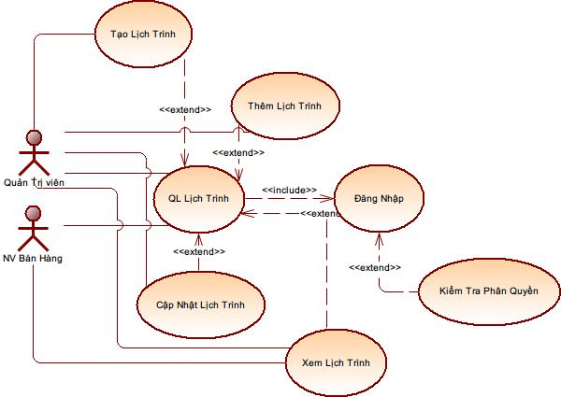

* **Mô tả ca sử dụng**

|  |  |
| --- | --- |
| **Use Case** | Quản lý lịch trình |
| **Actor** | Quản trị viên, Nhân viên bán hàng. |
| **Brief Description** | Quản trị viên quản lý toàn bộ lịch trình.  Nhân viên bán hàn xem lịch trình để đặt vé. |
| **Main Flow** | 1. Hệ thống hiển thị trang quản lý lịch trình.  2. Quản trị viên tiến hành thêm/cập nhật/xóa lịch trình.  3. Hệ thống lưu thông tin vừa mới cập nhật vào cơ sở dữ liệu. |
| **Alternative Flows** | Không có khả năng sửa đổi khi xem lịch trình. |
| **Pre-condition** | Các đối tượng phải đăng nhập để xem được lịch trình. |
| **Special Requirements** | * Giao diện thân thiện với người dùng * Thời gian phản hồi không quá 5 giây |

1. **Sơ đồ use case quản lý nhân sự**

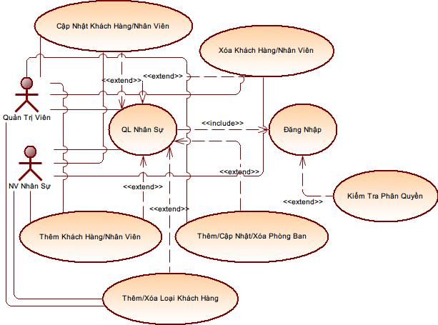

* **Mô tả ca sử dụng**

|  |  |
| --- | --- |
| **Use Case** | Quản lý nhân sự |
| **Actor** | Quản trị viên, Nhân viên nhân sự |
| **Brief Description** | Quản trị viên thêm/sửa/xóa thông tin về nhân sự như khách hàng, nhân viên, phòng ban, loại khách hàng, loại nhân viên.  Nhân viên nhân sự có quyền tương đương quản trị viên, nhưng không thể xóa quản trị viên. |
| **Main Flow** | 1. Hệ thống hiển thị trang thông tin của từng đối tượng quản trị viên cần quản lý  2. Quản trị viên cập nhật các thông tin nếu có sự thay đổi nào đó  3. Hệ thống lưu thông tin vừa được sửa đổi bởi quản trị viên. |
| **Alternative Flows** | 3.1 Các nhân viên thuộc các phòng ban khác nhau sẽ có các quyên truy cập khác nhau  3.2 Cấp quyền đăng nhập cho nhân viên hoặc khách hàng thì mới có thể đăng nhập được. |
| **Pre-condition** | Quản trị viên và nhân viên nhận sự phải đăng nhập thành công vào hệ thống. |
| **Special Requirements** | * Giao diện thân thiện với người dùng * Thời gian phản hồi không quá 5 giây |

1. **Sơ đồ use case quản lý báo cáo**

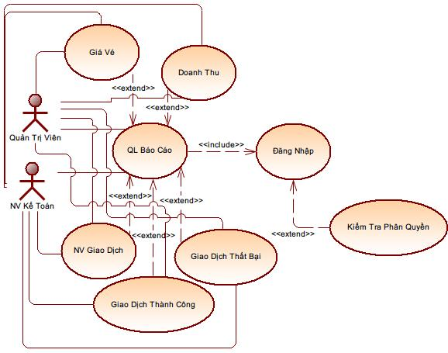

* **Mô tả ca sử dụng**

|  |  |
| --- | --- |
| **Use Case** | Quản lý báo cáo |
| **Actor** | Quản trị viên, nhân viên kế toán |
| **Brief Description** | Quản trị viên hoặc nhân viên kế toán thống kê doanh thu, năng suất làm việc trong tháng, quý hoặc năm, thống kê giao dịch thành công/thất bại. |
| **Main Flow** | 1. Hệ thống hiển thị trang lập báo cáo.  2. Quản trị viên hoặc nhân viên kế toán lập báo cáo theo yêu cầu của cấp trên.  3. Hệ thống hiển thị báo cáo và sau đó lưu báo cáo dưới dạng file PDF và thông báo đã lập báo cáo thành công. |
| **Alternative Flows** |  |
| **Pre-condition** | Quản trị viên, nhân viên kế toán phải đăng nhập thành công vào hệ thống. |
| **Special Requirements** | * Giao diện thân thiện với người dùng * Thời gian phản hồi không quá 5 giây |

1. **Sơ đồ use case quản lý vé**

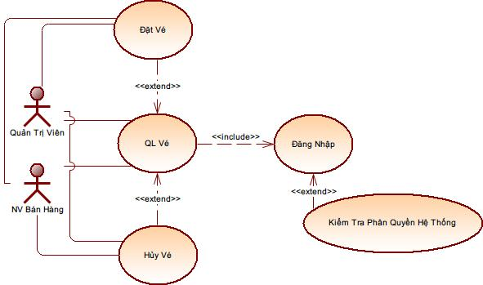

* **Mô tả use case**

|  |  |
| --- | --- |
| **Use Case** | Quản lý vé |
| **Actor** | Quản trị viên hoặc nhân viên bán hàng. |
| **Brief Description** | Quản trị viên hoặc nhân viên bán hàng sẽ tiến hành đặt vé theo yêu cầu của khách nếu vé đó phù hợp với những điều kiện như tàu chưa chạy hoặc tàu chưa đến ga cần đặt vé. |
| **Main Flow** | 1. Hệ thống hiển thị trang đặt vé (trước đó phải xem lịch trình để xác định lịch trình hợp lệ).  2. Quản trị viên hoặc nhân viên bán hàng tiến hành đặt vé theo yêu cầu của khách hàng.  3. Thanh toán tiền mặt sau khi đặt và trao vé cho khách.  4. Lưu thông tin vé vào cơ sở dữ liệu là ghế đó đã có người đặt. |
| **Alternative Flows** |  |
| **Pre-condition** | Quản trị viên, nhân viên bán hàng phải đăng nhập thành công vào hệ thống |
| **Special Requirements** | * Giao diện thân thiện với người dùng * Thời gian phản hồi không quá 5 giây |

1. **Sơ đồ use case quản lý cơ sở vật chất (ghế/giường)**

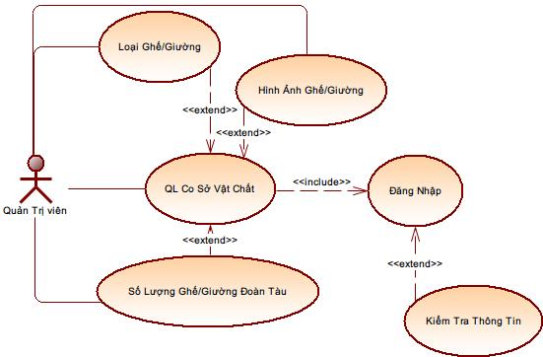

* **Mô tả ca sử dụng**

|  |  |
| --- | --- |
| **Use Case** | Quản lý cơ sỡ vật chất |
| **Actor** | Quản trị viên |
| **Brief Description** | Quản trị viên quản lý thông tin liên quan về loại ghế ngồi/giường |
| **Main Flow** | 1. Hệ thống hiển thị trang quản lý ghế ngồi  2. Quản trị viên cập nhật các thông tin về ghế ngồi (hình ảnh, số lượng ghế cho từng toa/đoàn tàu,...)  3. Hệ thống lưu thông tin vừa cập nhật và thông báo lưu thành công. |
| **Alternative Flows** |  |
| **Pre-condition** | Quản trị viên phải đăng nhập thành công vào hệ thống |
| **Special Requirements** | * Giao diện thân thiện với người dùng * Thời gian phản hồi không quá 5 giây |

1. **Sơ đồ tuần tự**

* **Đặt vé**

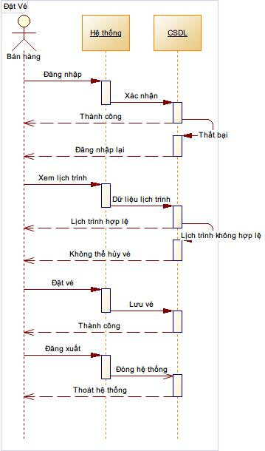

* Mô tả trình tự hoạt động của chức năng đặt vé
* Nhân viên bán hàng đăng nhập vào hệ thống.
* Hệ thống kiểm tra thông tin đăng nhập đúng hay sai
  + Đúng thì tiếp tục.
  + Sai thì đăng nhập lại.
* Nhân viên tiến hành xem lịch trình theo yêu cầu của khách hàng.
  + Lịch trình hợp lệ thì tiến hành đặt vé cho khách. Thanh toán và giao vé.
  + Lịch trình không hợp lệ thì thông báo cho khách hàng chọn lịch trình khác.
* Lưu thông tin vé đã đặt thành công vào hệ thống.
* **Hủy vé**

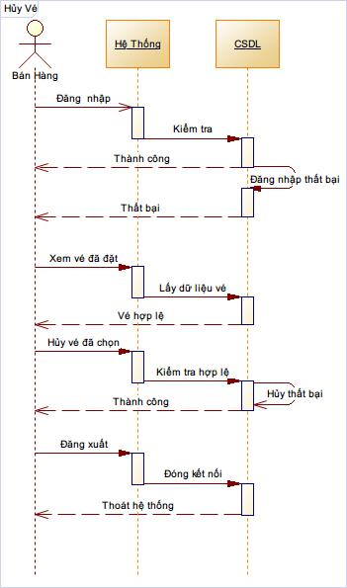

* Mô tả trình tự của chức năng hủy vé.
* Nhân viên bán hàng đăng nhập vào thệ thống.
* Hệ thống tiến hành kiểm tra thông tin nhân viên.
  + Đúng thì tiếp tục.
  + Sai thì đăng nhập lại.
* Nhân viên tiến hành xem thông tin vé muốn hủy và so sánh với lịch trình.
  + Đã chạy thì không thể hủy.
  + Chưa chạy thì hủy cho khách.
* Lưu vé đã hủy vào hệ thống.

1. **MÔ HÌNH HÓA LĨNH VỰC ỨNG DỤNG – MÔ HÌNH HÓA CẤU TRÚC**
2. **Sơ đồ lớp**
   1. **Sơ đồ lớp**

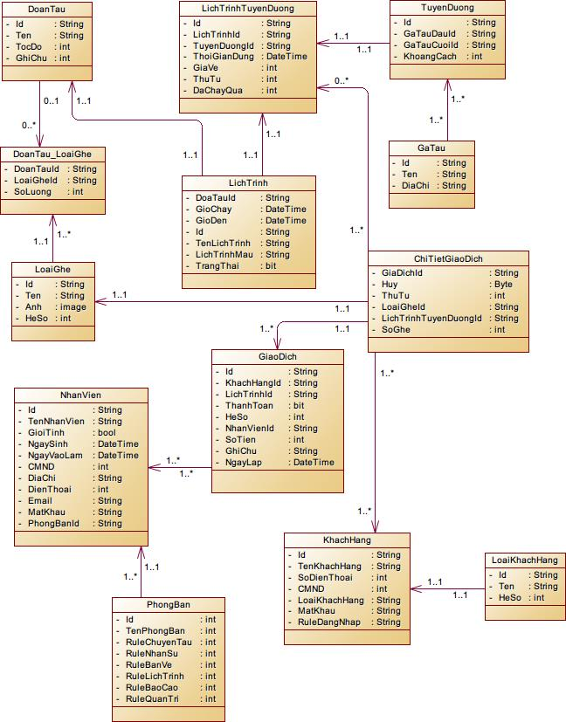

* 1. **Danh sách các đối tượng và quan hệ**

|  |  |  |  |
| --- | --- | --- | --- |
| **STT** | **Tên lớp/quan hệ** | **Loại** | **Ghi chú** |
| 1 | DOAN TAU | Association |  |
| 2 | DOANTAU_LOAIGHE | Association |  |
| 3 | LOAIGHE | Association |  |
| 4 | LICHTRINH | Association |  |
| 5 | LICHTRINH_TUYENDUONG | Association |  |
| 6 | TUYENDUONG | Association |  |
| 7 | GATAU | Association |  |
| 8 | GIAODICH | Association |  |
| 9 | CHITIET_GIAODICH | Association |  |
| 10 | NHANVIEN | Association |  |
| 11 | PHONGBAN | Association |  |
| 12 | KHACHHANG | Association |  |
| 13 | LOAIKHACHHANG | Association |  |

* 1. **Mô tả chi tiết từng lớp đối tượng**
     1. **Lớp CHITIETGIAODICH**

|  |  |  |  |  |
| --- | --- | --- | --- | --- |
| **STT** | **Tên thuộc tính** | **Loại** | **Ràng buộc** | **Ghi chú** |
| 1 | GiaoDichId | String | Private | Thuộc tính |
| 2 | Huy | Boolean | Private | Thuộc tính |
| 3 | ThuTu | Int | Private | Thuộc tính |
| 4 | LoaiGheId | String | Private | Thuộc tính |
| 5 | LichTrinhId | String | Private | Thuộc tính |
| 6 | SoGhe | int | Private | Thuộc tính |
| 7 | LayTatCa | Array | Pulic | Phương thức |
| 8 | Lay | CHITIETGIAODICH | Public | Phương thức |
| 9 | Thêm | Int | Public | Phương thức |
| 10 | Xóa | Int | Public | Phương thức |
| 11 | CapNhat | Int | Public | Phương thức |

* + 1. **Lớp DOANTAU**

|  |  |  |  |  |
| --- | --- | --- | --- | --- |
| **STT** | **Tên thuộc tính** | **Loại** | **Ràng buộc** | **Ghi chú** |
| 1 | Id | String | Private | Thuộc tính |
| 2 | Ten | stRING | Private | Thuộc tính |
| 3 | TocDo | Int | Private | Thuộc tính |
| 4 | GhiChu | String | Private | Thuộc tính |
| 5 | LayTatCa | Array | Pulic | Phương thức |
| 6 | Lay | DOANTAU | Public | Phương thức |
| 7 | Thêm | Int | Public | Phương thức |
| 8 | Xóa | Int | Public | Phương thức |
| 9 | CapNhat | Int | Public | Phương thức |

* + 1. **Lớp DOANTAU_LOAIGHE**

|  |  |  |  |  |
| --- | --- | --- | --- | --- |
| **STT** | **Tên thuộc tính** | **Loại** | **Ràng buộc** | **Ghi chú** |
| 1 | DoanTauId | String | Private | Thuộc tính |
| 2 | LoaiGheId | String | Private | Thuộc tính |
| 3 | SoLuong | Int | Private | Thuộc tính |
| 7 | LayTatCa | Array | Pulic | Phương thức |
| 8 | Lay | DOANTAU_LOAIGHE | Public | Phương thức |
| 9 | Thêm | Int | Public | Phương thức |
| 10 | Xóa | Int | Public | Phương thức |
| 11 | CapNhat | Int | Public | Phương thức |

* + 1. **Lớp GATAU**

|  |  |  |  |  |
| --- | --- | --- | --- | --- |
| **STT** | **Tên thuộc tính** | **Loại** | **Ràng buộc** | **Ghi chú** |
| 1 | Id | String | Private | Thuộc tính |
| 2 | Ten | String | Private | Thuộc tính |
| 3 | DiaChi | String | Private | Thuộc tính |
| 4 | LayTatCa | Array | Pulic | Phương thức |
| 5 | Lay | GATAU | Public | Phương thức |
| 6 | Thêm | Int | Public | Phương thức |
| 7 | Xóa | Int | Public | Phương thức |
| 8 | CapNhat | Int | Public | Phương thức |

* + 1. **Lớp GIAODICH**

|  |  |  |  |  |
| --- | --- | --- | --- | --- |
| **STT** | **Tên thuộc tính** | **Loại** | **Ràng buộc** | **Ghi chú** |
| 1 | Id | String | Private | Thuộc tính |
| 2 | KhachHangId | String | Private | Thuộc tính |
| 3 | LichTrinhId | String | Private | Thuộc tính |
| 4 | ThanhToan | Int | Private | Thuộc tính |
| 5 | HeSo | Int | Private | Thuộc tính |
| 6 | NhanVienId | String | Private | Thuộc tính |
| 7 | SoTien | Int | Private | Thuộc tính |
| 8 | GhiChu | String | Private | Thuộc tính |
| 9 | NgapLap | DateTime | Private | Thuộc tính |
| 10 | LayTatCa | Array | Pulic | Phương thức |
| 11 | Lay | GIAODICH | Public | Phương thức |
| 12 | Thêm | Int | Public | Phương thức |
| 13 | Xóa | Int | Public | Phương thức |
| 14 | CapNhat | Int | Public | Phương thức |

* + 1. **Lớp KHACHHANG**

|  |  |  |  |  |
| --- | --- | --- | --- | --- |
| **STT** | **Tên thuộc tính** | **Loại** | **Ràng buộc** | **Ghi chú** |
| 1 | Id | String | Private | Thuộc tính |
| 2 | TenKhachHang | String | Private | Thuộc tính |
| 3 | SoDienThaoi | Int | Private | Thuộc tính |
| 4 | CMND | Int | Private | Thuộc tính |
| 5 | LoaiKhachHangId | String | Private | Thuộc tính |
| 6 | MatKhau | String | Private | Thuộc tính |
| 7 | RuleDangNhap | Boolean | Private | Thuộc tính |
| 8 | LayTatCa | Array | Pulic | Phương thức |
| 9 | Lay | KHACHHANG | Public | Phương thức |
| 10 | Thêm | Int | Public | Phương thức |
| 11 | Xóa | Int | Public | Phương thức |
| 12 | CapNhat | Int | Public | Phương thức |

* + 1. **Lớp LICHTRINH**

|  |  |  |  |  |
| --- | --- | --- | --- | --- |
| **STT** | **Tên thuộc tính** | **Loại** | **Ràng buộc** | **Ghi chú** |
| 1 | Id | String | Private | Thuộc tính |
| 2 | DoanTauId | String | Private | Thuộc tính |
| 3 | GioChay | DateTime | Private | Thuộc tính |
| 4 | GioDen | DateTime | Private | Thuộc tính |
| 5 | TenLichTrinh | String | Private | Thuộc tính |
| 6 | LichTrinhMau | String | Private | Thuộc tính |
| 7 | TrangThai | Int | Private | Thuộc tính |
| 8 | LayTatCa | Array | Pulic | Phương thức |
| 9 | Lay | LICHTRINH | Public | Phương thức |
| 10 | Thêm | Int | Public | Phương thức |
| 11 | Xóa | Int | Public | Phương thức |
| 12 | CapNhat | Int | Public | Phương thức |

* + 1. **Lớp LICHTRINH_TUYENDUONG**

|  |  |  |  |  |
| --- | --- | --- | --- | --- |
| **STT** | **Tên thuộc tính** | **Loại** | **Ràng buộc** | **Ghi chú** |
| 1 | LichTrinhId | String | Private | Thuộc tính |
| 2 | TuyenDuongId | String | Private | Thuộc tính |
| 3 | ThuTu | int | Private | Thuộc tính |
| 4 | ThoiGianDung | DateTime | Private | Thuộc tính |
| 5 | GiaVe | Int | Private | Thuộc tính |
| 6 | DaChayQua | Boolean | Private | Thuộc tính |
| 7 | LayTatCa | Array | Pulic | Phương thức |
| 8 | Lay | LICHTRINH_TUYENDUONG | Public | Phương thức |
| 9 | Thêm | Int | Public | Phương thức |
| 10 | Xóa | Int | Public | Phương thức |
| 11 | CapNhat | Int | Public | Phương thức |

* + 1. **Lớp LOAIGHE**

|  |  |  |  |  |
| --- | --- | --- | --- | --- |
| **STT** | **Tên thuộc tính** | **Loại** | **Ràng buộc** | **Ghi chú** |
| 1 | Id | String | Private | Thuộc tính |
| 2 | Ten | String | Private | Thuộc tính |
| 3 | Anh | Image | Private | Thuộc tính |
| 4 | HeSo | int | Private | Thuộc tính |
| 5 | LayTatCa | Array | Pulic | Phương thức |
| 6 | Lay | LOAIGHE | Public | Phương thức |
| 7 | Thêm | Int | Public | Phương thức |
| 8 | Xóa | Int | Public | Phương thức |
| 9 | CapNhat | Int | Public | Phương thức |

* + 1. **Lớp LOAIKHACHHANG**

|  |  |  |  |  |
| --- | --- | --- | --- | --- |
| **STT** | **Tên thuộc tính** | **Loại** | **Ràng buộc** | **Ghi chú** |
| 1 | Id | String | Private | Thuộc tính |
| 2 | Ten | String | Private | Thuộc tính |
| 3 | HeSo | Int | Private | Thuộc tính |
| 4 | LayTatCa | Array | Pulic | Phương thức |
| 5 | Lay | KHACHHANG | Public | Phương thức |
| 6 | Thêm | Int | Public | Phương thức |
| 7 | Xóa | Int | Public | Phương thức |
| 8 | CapNhat | Int | Public | Phương thức |

* + 1. **Lớp NHANVIEN**

|  |  |  |  |  |
| --- | --- | --- | --- | --- |
| **STT** | **Tên thuộc tính** | **Loại** | **Ràng buộc** | **Ghi chú** |
| 1 | Id | String | Private | Thuộc tính |
| 2 | TenNhanVien | String | Private | Thuộc tính |
| 3 | GioiTinh | Boolean | Private | Thuộc tính |
| 4 | NgaySinh | DateTime | Private | Thuộc tính |
| 5 | NgayVaoLam | DateTime | Private | Thuộc tính |
| 6 | CMND | Int | Private | Thuộc tính |
| 7 | DiaChi | String | Private | Thuộc tính |
| 8 | DienThoai | Int | Private | Thuộc tính |
| 9 | Email | String | Private | Thuộc tính |
| 10 | MatKhau | String | Private | Thuộc tính |
| 11 | PhongBanId | String | Private | Thuộc tính |
| 12 | LayTatCa | Array | Pulic | Phương thức |
| 13 | Lay | NHANVIEN | Public | Phương thức |
| 14 | Thêm | Int | Public | Phương thức |
| 15 | Xóa | Int | Public | Phương thức |
| 16 | CapNhat | Int | Public | Phương thức |

* + 1. **Lớp PHONGBAN**

|  |  |  |  |  |
| --- | --- | --- | --- | --- |
| **STT** | **Tên thuộc tính** | **Loại** | **Ràng buộc** | **Ghi chú** |
| 1 | Id | String | Private | Thuộc tính |
| 2 | TenPhongBan | String | Private | Thuộc tính |
| 3 | RuleChuyenTau | Boolean | Private | Thuộc tính |
| 4 | RuleNhanSu | Boolean | Private | Thuộc tính |
| 5 | RuleBanVe | Boolean | Private | Thuộc tính |
| 6 | RuleLichTrinh | Boolean | Private | Thuộc tính |
| 7 | RuleBaoCao | Boolean | Private | Thuộc tính |
| 8 | RuleQuanTri | Boolean | Private | Thuộc tính |
| 9 | LayTatCa | Array | Pulic | Phương thức |
| 10 | Lay | PHONGBAN | Public | Phương thức |
| 11 | Thêm | Int | Public | Phương thức |
| 12 | Xóa | Int | Public | Phương thức |
| 13 | CapNhat | Int | Public | Phương thức |

* + 1. **Lớp TUYENDUONG**

|  |  |  |  |  |
| --- | --- | --- | --- | --- |
| **STT** | **Tên thuộc tính** | **Loại** | **Ràng buộc** | **Ghi chú** |
| 1 | Id | String | Private | Thuộc tính |
| 2 | GaTauDauId | String | Private | Thuộc tính |
| 3 | GaTauCuoiId | String | Private | Thuộc tính |
| 4 | KhoangCach | Int | Private | Thuộc tính |
| 5 | LayTatCa | Array | Pulic | Phương thức |
| 6 | Lay | TUYENDUONG | Public | Phương thức |
| 7 | Thêm | Int | Public | Phương thức |
| 8 | Xóa | Int | Public | Phương thức |
| 9 | CapNhat | Int | Public | Phương thức |

# CHƯƠNG 5: THIẾT KẾ DỮ LIỆU

1. **Sơ đồ logic**

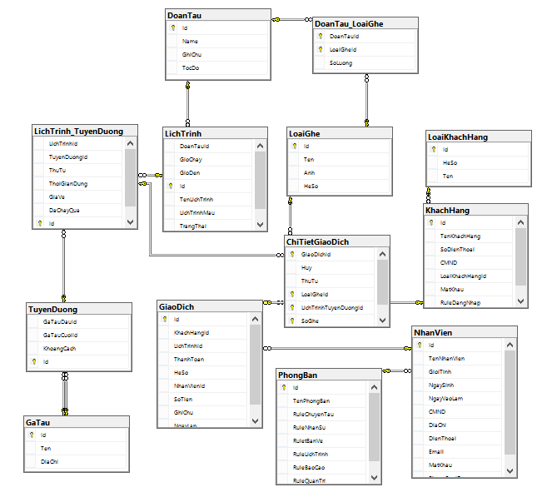

1. **Mô tả chi tiết các kiểu dữ liệu trong sơ đồ logic**
   1. **Table Doantau**

|  |  |  |  |  |  |
| --- | --- | --- | --- | --- | --- |
| STT | Tên thuộc tính | Kiểu | Ràng buộc | Giá trị khởi động | Ý nghĩa/Ghi chú |
| 1 | Id | nvarchar(20) | Khác null |  | Mã tàu |
| 2 | Name | nvarchar(250) |  |  | Tên tàu |
| 3 | GhiChu | nvarchar(250) |  |  |  |
| 4 | TocDo | int |  |  | Tốc độ tàu |

* 1. **Table Doantau_Loaighe**

|  |  |  |  |  |  |
| --- | --- | --- | --- | --- | --- |
| STT | Tên thuộc tính | Kiểu | Ràng buộc | Giá trị khởi động | Ý nghĩa/Ghi chú |
| 1 | DoanTauId | nvarchar(20) | Khóa ngoại |  | Mã đoàn tàu |
| 2 | LoaiGheId | int | Khóa ngoại |  | Mã ghế |
| 3 | SoLuong | int | Khác null |  | Hình ghế |

* 1. **Table Loaighe**

|  |  |  |  |  |  |
| --- | --- | --- | --- | --- | --- |
| STT | Tên thuộc tính | Kiểu | Ràng buộc | Giá trị khởi động | Ý nghĩa/Ghi chú |
| 1 | Id | int | Khác null |  | Mã loại ghế |
| 2 | Ten | nvarchar(250) |  |  | Tên ghế |
| 3 | Anh | image |  |  | Hình ghế |
| 4 | HeSo | float |  |  | Hệ số ghế |

* 1. **Table Lichtrinh**

|  |  |  |  |  |  |
| --- | --- | --- | --- | --- | --- |
| STT | Tên thuộc tính | Kiểu | Ràng buộc | Giá trị khởi động | Ý nghĩa/Ghi chú |
| 1 | Id | int | Khác null |  | Mã lịch trình |
| 2 | DoanTauId | nvarchar(20) | Khóa ngoại |  | Mã đoàn tàu |
| 3 | GioChay | datetime | Khác null |  | Giờ khởi hành |
| 4 | GioDen | datetime | Khác null |  | Giờ đến |
| 5 | TenLichTrinh | nvarchar(250) |  |  | Tên lịch trình |
| 6 | LichTrinhMau | bit | Khác null |  | Mẫu |
| 7 | TrangThai | int | Khác null | -1 | Trạng thái |

* 1. **Table Lichtrinh_Tuyenduong**

|  |  |  |  |  |  |
| --- | --- | --- | --- | --- | --- |
| STT | Tên thuộc tính | Kiểu | Ràng buộc | Giá trị khởi động | Ý nghĩa/Ghi chú |
| 1 | Id | int | Khác null |  | Mã lịch trình-tuyến |
| 2 | LichTrinhId | int | Khóa ngoại |  | Mã lịch trình |
| 3 | TuyenDuongId | int | Khóa ngoại |  | Mã tuyến đường |
| 4 | ThuTu | int | Khác null |  | Thứ tự |
| 5 | ThoiGianDung | float | Khác null |  | Thời gian dừng |
| 6 | GiaVe | float | Khác null |  | Giá vé |
| 7 | DaChayQua | bit | Khác null |  | Trạng thái |

* 1. **Table Tuyenduong**

|  |  |  |  |  |  |
| --- | --- | --- | --- | --- | --- |
| STT | Tên thuộc tính | Kiểu | Ràng buộc | Giá trị khởi động | Ý nghĩa/Ghi chú |
| 1 | Id | int | Khác null |  | Mã tuyến đường |
| 2 | GaTauDauId | int | Khóa ngoại |  | Mã ga đầu |
| 3 | GaTauCuoiId | int | Khóa ngoại |  | Giờ ga cuối |
| 4 | KhoangCach | int | Khác null |  | Khoảng cách |

* 1. **Table Gatau**

|  |  |  |  |  |  |
| --- | --- | --- | --- | --- | --- |
| STT | Tên thuộc tính | Kiểu | Ràng buộc | Giá trị khởi động | Ý nghĩa/Ghi chú |
| 1 | Id | int | Khác null |  | Mã ga |
| 2 | Ten | nvarchar(250) |  |  | Tên ga |
| 3 | DiaChi | nvarchar(250) |  |  | Địa chỉ ga |

* 1. **Table Khachhang**

|  |  |  |  |  |  |
| --- | --- | --- | --- | --- | --- |
| STT | Tên thuộc tính | Kiểu | Ràng buộc | Giá trị khởi động | Ý nghĩa/Ghi chú |
| 1 | Id | nvarchar(20) | Khác null |  | Mã khách hàng |
| 2 | TenKhachHang | nvarchar(250) |  |  | Tên khách hàng |
| 3 | SoDienThoai | nvarchar(50) |  |  | Số điện thoại |
| 4 | CMND | nvarchar(20) |  |  | CMND |
| 5 | LoaiKhachHangId | int | Khóa ngoại |  | Mã loại KH |
| 6 | MatKhau | nvarchar(250) |  |  | Mật khẩu khách hàng |
| 7 | RuleDangNhap | bit | Khác null |  | Kích hoạt đăng nhập |

* 1. **Table Loaikhachhang**

|  |  |  |  |  |  |
| --- | --- | --- | --- | --- | --- |
| STT | Tên thuộc tính | Kiểu | Ràng buộc | Giá trị khởi động | Ý nghĩa/Ghi chú |
| 1 | Id | int | Khác null |  | Mã loại KH |
| 2 | HeSo | float | Khác null |  | Hệ số theo loại |
| 3 | Ten | nvarchar(250) |  |  | Tên loại KH |

* 1. **Table Nhanvien**

|  |  |  |  |  |  |
| --- | --- | --- | --- | --- | --- |
| STT | Tên thuộc tính | Kiểu | Ràng buộc | Giá trị khởi động | Ý nghĩa/Ghi chú |
| 1 | Id | nvarchar(20) | Khác null |  | Mã nhân viên |
| 2 | TenNhanVien | nvarchar(150) |  |  | Tên nhân viên |
| 3 | GioiTinh | bit | Khác null |  | Giới tính |
| 4 | NgaySinh | date | Khác null |  | Ngày sinh |
| 5 | NgayVaoLam | datetime | Khác null |  | Ngày vào làm |
| 6 | CMND | nvarchar(20) |  |  | CMND |
| 7 | DiaChi | nvarchar(250) |  |  | Địa chỉ |
| 8 | DienThoai | nvarchar(20) |  |  | Điện thoại |
| 9 | Email | nvarchar(50) |  |  | Email |
| 10 | MatKhau | nvarchar(250) |  |  | Mật khẩu |
| 11 | PhongBanID | nvarchar(20) | Khóa ngoại |  | Mã phòng ban |

* 1. **Table Phongban**

|  |  |  |  |  |  |
| --- | --- | --- | --- | --- | --- |
| STT | Tên thuộc tính | Kiểu | Ràng buộc | Giá trị khởi động | Ý nghĩa/Ghi chú |
| 1 | Id | nvarchar(20) | Khác null |  | Mã phòng ban |
| 2 | TenPhongBan | nvarchar(250) |  |  | Tên phòng ban |
| 3 | RuleChuyenTau | bit | Khác null | false | Phân quyền sử dụng chức năng chuyến tàu |
| 4 | RuleNhanSu | bit | Khác null | false | Phân quyền sử dụng chức năng nhân sự |
| 5 | RuletBanVe | bit | Khác null | false | Phân quyền sử dụng chức năng bán vé |
| 6 | RuleLichTrinh | bit | Khác null | false | Phân quyền sử dụng chức năng lịch trình |
| 7 | RuleBaoCao | bit | Khác null | false | Phân quyền sử dụng chức năng báo cáo |
| 8 | RuleQuanTri | bit | Khác null |  | Phân quyền admin |

* 1. **Table Giaodich**

|  |  |  |  |  |  |
| --- | --- | --- | --- | --- | --- |
| STT | Tên thuộc tính | Kiểu | Ràng buộc | Giá trị khởi động | Ý nghĩa/Ghi chú |
| 1 | Id | int | Khác null |  | Mã giao dịch |
| 2 | KhachHangId | nvarchar(20) | Khóa ngoại |  | Mã khách hàng |
| 3 | LichTrinhId | int | Khác null |  | Mã lịch trình |
| 4 | ThanhToan | bit | Khác null |  | Tình trạng thanh toán |
| 5 | HeSo | float | Khác null |  | Hệ số |
| 6 | NhanVienId | nvarchar(20) | Khóa ngoại |  | Mã nhân viên |
| 7 | SoTien | float | Khác null |  | Số tiền |
| 8 | GhiChu | nvarchar(250) |  |  | Ghi chú |
| 9 | NgayLap | date | Khác null |  | Ngày lập |

* 1. **Table Chitietgiaodich**

|  |  |  |  |  |  |
| --- | --- | --- | --- | --- | --- |
| STT | Tên thuộc tính | Kiểu | Ràng buộc | Giá trị khởi động | Ý nghĩa/Ghi chú |
| 1 | GiaoDichId | int | Khóa ngoại |  | Mã giao dịch |
| 2 | Huy | bit |  | 0 | Có hủy hay không |
| 3 | ThuTu | int | Khác null |  | Thứ tự |
| 4 | LoaiGheId | int | Khóa ngoại | 0 | Mã loại ghế |
| 5 | LichTrinhTuyenDuongId | int | Khóa ngoại | 0 | Mã lịch trình-tuyến đường |
| 6 | SoGhe | int | Khác null | 0 | Số ghế |

1. **THIẾT KẾ KIẾN TRÚC HỆ THỐNG**
2. **Kiến trúc hệ thống**
   1. **Mô hình 3 lớp**

* Kiến trúc phần mềm được triển khai theo mô hình 3 lớp, bao gồm:
* *Lớp trình diễn (Representation layer):* biểu diễn và giới thiệu các thành phần của hệ thống thông qua các giao diện đồ họa windows, các hộp thoại,... Các thực thể trong hệ thống được thể hiện sao cho vừa thân thiện với người sử dụng, vừa phù hợp với bài toán ứng dụng.
* *Lớp luận lý ứng dụng (Bussiness Logic Layer):* mô tả các đối tượng thực thi các nhiệm vụ và các quy luật điều hành các tiến trình của hệ thống. Hệ thống phần mềm có 2 loại đối tượng cơ bản:
  + *Những đối tượng nghiệp vụ:* là những đối tượng đại diện cho các khái niệm của miền ứng dụng.
  + *Những đối tượng dịch vụ:* những đối tượng không nằm trong phạm vi bài toán nhưng cung cấp các dịch vụ cho hệ thống như: tương tác với cơ sở dữ liệu (CSDL), trao đổi thông tin,...
* *Lớp lưu trữ dữ liệu (Data Access Layer):* thể hiện cơ chế lưu trữ đảm bảo nhất quán và bền vững dữ liệu. Hiện nay có hai mô hình CSDL chính đang được sử dụng phổ biến là: mô hình dữ liệu quan hệ và mô hình dữ liệu hướng đối tượng. Để lưu trữ dữ liệu cho hệ thống, ta phải lựa chọn hệ quản trị CSDL và những phương pháp biến đổi dữ liệu, biến đổi các câu truy vấn cho phù hợp với công nghệ hiện đại và với phạm vi ứng dụng. Kiến trúc sư đối tượng phải lựa chọn công nghệ CSDL thích hợp để phát triển hệ thống. Khi phân tích, thiết kế hướng đối tượng và nếu lựa chọn mô hình dữ liệu quan hệ thì người phát triển hệ thống phải quan tâm đến những vấn đề về tích hợp dữ liệu để đảm cho phép người sử dụng truy cập được tới tất cả các dữ liệu từ nhiều mô hình khác nhau một cách trong suốt. Quá trình phát triển phần mềm cũng giống như quá trình học và nhận thức của con người, đó là quá trình lặp, tích luỹ để phát triển, hoàn thiện liên tục. Vì vậy, kiến trúc của hệ thống cũng phải được xây dựng sao cho phù hợp với sự phát triển và khả năng mở rộng của hệ thống.
  1. **Entityframework**
* Entity Framework là một bộ ánh xạ đối tượng – quan hệ cho phép người lập trình .NET làm việc với dữ liệu quan hệ qua các đối tượng (object) nó giúp lập trình viên không cần viết mã cho (hầu hết) những gì liên quan đến truy cập dữ liệu.
  1. **Triển khai mô hình trong ứng dụng**
* Dựa trên cơ sở dữ liệu đã có sẵn (được tạo bởi Microsoft SQL server) nên ta sẽ sử dụng phương pháp *Database first.* Trong đó, EF wizards sẽ tạo Model và Code.

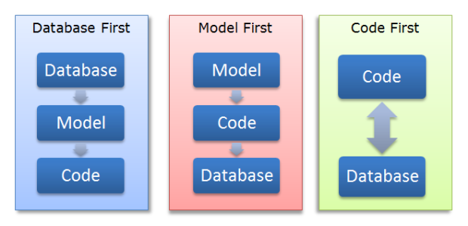

1. **Mô tả chi tiết từng thành phần trong hệ thống**
   1. **Lớp GUI**

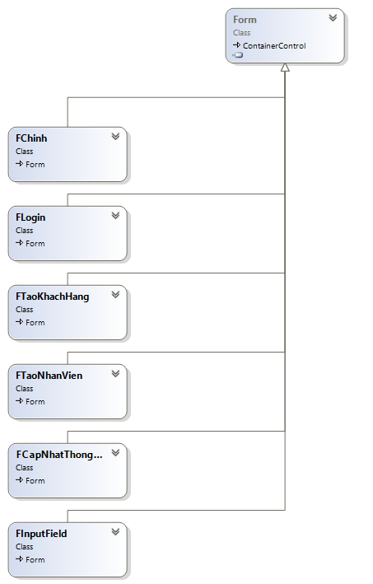

|  |  |
| --- | --- |
| **Lớp đối tượng** | **Diển giải** |
| FChinh | Hiển thị giao diện người dùng. Cửa sổ chính của ứng dụng. Chứa menu để truy cập vào các chức năng khác của hệ thống.  Kế thừa từ class Form |
| FLogin | Form dùng để xác thực danh tính người dùng đăng nhập vào hệ thống.  Kế thừa từ class Form |
| FTaoKhachHang | Form đăng ký khách hàng khi có nhu cầu sử dụng phần mềm để đặt vé.  Kế thừa từ class Form |
| FTaoNhanVien | Form đăng ký nhân viên dành cho nhân viên mới.  Kế thừa từ class Form |
| FCapNhatThongTinVe | Form dùng để cập nhật thông tin vé đặt cho khách hoặc hủy vé khi có yêu cầu của khách.  Kế thừa từ class Form |
| FInputField | Form dùng để nhập hoặc cập nhật giá trị khoảng cách giữa các nhà ga.  Kế thừa từ class Form |

* 1. **Lớp DAL**

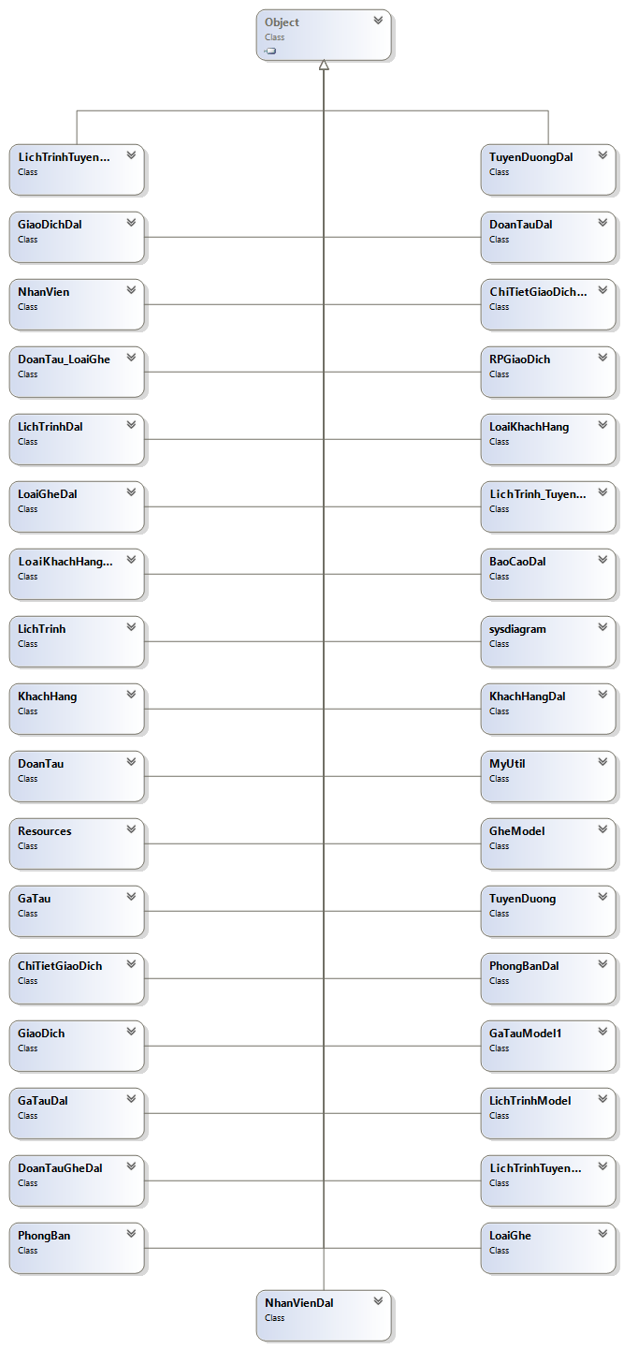

|  |  |
| --- | --- |
| **Lớp đối tượng** | **Diễn giải** |
| LichTrinhTuyenDuongDal | Xử lý logic như thêm, cập nhật, xóa các dòng dữ liệu tương đương trong bản. Thực hiện các câu truy vấn dữ liệu |
| GiaoDichDal | Xử lý logic như thêm, cập nhật, xóa các dòng dữ liệu tương đương trong bản. Thực hiện các câu truy vấn dữ liệu |
| LichTrinhDal | Xử lý logic như thêm, cập nhật, xóa các dòng dữ liệu tương đương trong bản. Thực hiện các câu truy vấn dữ liệu |
| LoaiGheDal | Xử lý logic như thêm, cập nhật, xóa các dòng dữ liệu tương đương trong bản. Thực hiện các câu truy vấn dữ liệu |
| LoaiKhachHangDal | Xử lý logic như thêm, cập nhật, xóa các dòng dữ liệu tương đương trong bản. Thực hiện các câu truy vấn dữ liệu |
| GaTauDal | Xử lý logic như thêm, cập nhật, xóa các dòng dữ liệu tương đương trong bản. Thực hiện các câu truy vấn dữ liệu |
| DoanTauGheDal | Xử lý logic như thêm, cập nhật, xóa các dòng dữ liệu tương đương trong bản. Thực hiện các câu truy vấn dữ liệu |
| NhanVienDal | Xử lý logic như thêm, cập nhật, xóa các dòng dữ liệu tương đương trong bản. Thực hiện các câu truy vấn dữ liệu |
| TuyenDuongDal | Xử lý logic như thêm, cập nhật, xóa các dòng dữ liệu tương đương trong bản. Thực hiện các câu truy vấn dữ liệu |
| DoanTauDal | Xử lý logic như thêm, cập nhật, xóa các dòng dữ liệu tương đương trong bản. Thực hiện các câu truy vấn dữ liệu |
| ChiTietGiaoDichDal | Xử lý logic như thêm, cập nhật, xóa các dòng dữ liệu tương đương trong bản. Thực hiện các câu truy vấn dữ liệu |
| BaoCaoDal | Xử lý logic như thêm, cập nhật, xóa các dòng dữ liệu tương đương trong bản. Thực hiện các câu truy vấn dữ liệu |
| KhachHangDal | Xử lý logic như thêm, cập nhật, xóa các dòng dữ liệu tương đương trong bản. Thực hiện các câu truy vấn dữ liệu |
| PhongBanDal | Xử lý logic như thêm, cập nhật, xóa các dòng dữ liệu tương đương trong bản. Thực hiện các câu truy vấn dữ liệu |

* 1. **Model**



|  |  |
| --- | --- |
| **Lớp đối tượng** | **Diễn giải** |
| RPGiaoDich | Báo cáo giao dịch thành công hoặc thất bại |
| GheModel | Mô tả các thông tin về thực thể ghế. |
| GaTauModel1 | Mô tả các thông tin về thực thể ga tàu. |
| LichTrinhModel | Mô tả các thông tin về thực thể lịch trình. |
| LichTrinhTuyenDuongModel | Mô tả các thông tin về thực thể lịch trình tuyến đường. |

* 1. **Setting**



|  |  |
| --- | --- |
| **Lớp đối tượng** | **Diễn giải** |
| Settings | Kế thừa từ lớp trừu tượng ApplicationSetting.  Cài đặt dữ liệu liên quan. |

* 1. **Entity**



|  |  |
| --- | --- |
| **Lớp đối tượng** | **Diễn giải** |
| C:\Users\VuKhanhUIT\Desktop\Entity.PNG | VetauDataContext.tt sẽ là class quản lý tất cả các bảng có trong CSDL nhờ việc tạo ra các class có các thuộc tính là các cột của các bảng. |

# CHƯƠNG 7: THIẾT KẾ GIAO DIỆN

* 1. **Danh sách các màn hình**

|  |  |  |
| --- | --- | --- |
| STT | TÊN MÀN HÌNH | Ý NGHĨA/GHI CHÚ |
| CHƯƠNG TRÌNH DÀNH CHO NHÂN VIÊN | | |
| 1 | Màn hình đăng nhập hệ thống | Thực hiện đăng nhập vào hệ thống. |
| 2 | Màn hình Khách hàng | Quản lí các thông tin của khách hàng, kích hoạt tài khoản cho khách hàng |
| 3 | Màn hình nhân viên | Quản lí thông tin của nhân viên(Thêm, xóa, sửa, cập nhật) |
| 4 | Màn hình phòng ban | Quản lí các phòng ban(Thêm, xóa, sửa, cập nhật). Admin có sẽ dùng màn hình này để phân quyền sử dụng các chức năng của phần mềm. |
| 5 | Màn hình Lịch trình |  |
| 6 | Màn hình Tạo lịch trình |  |
| 7 | Màn hình Đoàn tàu | Quản lí thông tin đoàn tàu của ga(Thêm, xóa, sửa, cập nhật). |
| 8 | Màn hình Thông tin Ga. | Xem thông tin Ga. |
| 9 | Màn hình Tuyến tàu | Quản lí thông tin các ga tàu có liên kết và khoảng cách của chúng.(Cho phép Thêm, xóa, sửa, cập nhật). |
| 10 | Màn hình Chỗ ngồi | Quản lí thông tin các loại chỗ ngồi |
| 11 | Màn hình Ghế/Giường | Quản lí thông tin về số lượng các loại chỗ ngồi trên các đoàn tàu. |
| 12 | Màn hình Bán vé | Thực hiện việc bán vé |
| 13 | Màn hình Vé đã đặt | Cho phép xem thông tin vé đã đặt của khách hàng và hủy vé nếu cần. |
| 14 | Màn hình Báo cáo, thống kê | Thực hiện viêc thống kê và báo cáo |
| CHƯƠNG TRÌNH DÀNH CHO HÀNH KHÁCH | | |
| 1 | Màn hình đăng nhập hệ thống | Thực hiện việc đăng nhập vào hệ thông để tra cứu thông tin về chuyến đi và đặt vé. |
| 2 | Màn hình đăng kí tài khoản hành khách | Thực hiện việc đăng kí tài khoản để truy nhập vào hệ thống theo loại hành khách. |
| 3 | Màn hình tra cứu thông tin các Đoàn tàu | Tra cứu thông tin về các Đoàn tàu của ga |
| 4 | Màn hình tra cứu Thông tin nhà ga | Tra cứu thông tin về các nhà ga |
| 5 | Màn hình tra cứu thông tin Tuyến toàn | Tra cứu thông tin về các nhà ga có liên kết với nhau và khoảng cách giữa chúng. |
| 6 | Màn hình Lịch trình | Xem thông tin về lịch trình của các đoàn tàu |
| 7 | Màn hình Vé đã đặt | Tra cứu thông tin về các vé đã đặt của khách hàng |

* 1. **Mô tả màn hình**
     1. **Chương trình dành cho khách hàng**
        1. **Màn hình đăng nhập**

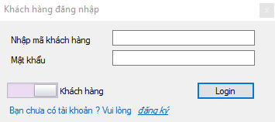

|  |  |  |  |
| --- | --- | --- | --- |
| STT | Mô tả | Xử lý | Ghi chú |
| 0 | Khởi động màn hình |  | Khởi động khi hệ thống được mở. |
| 1 | Chọn loại tài khoản | Chọn 1 trong 2 loại: Nhân viên hoặc Hành khách. |  |
| 2 | Nhập mã khách hàng | Nhập tự do. |  |
| 3 | Nhập mật khẩu | Nhập tự do. |  |
| 4 | Bấm vào nút Đăng nhập | Thực hiện đăng nhập vào hệ thống. | Nếu thành công, chuyển đến màn hình chính của hệ thống. Nếu thất bại, thông báo lỗi cụ thể. |
| 5 | Bấm vào chữ “Đăng kí” | Thực hiện việc đăng kí một tài khoản mới. | Chuyển đến màn hình Đăng kí. |

* + - 1. **Màn hình đăng kí tài khoản**

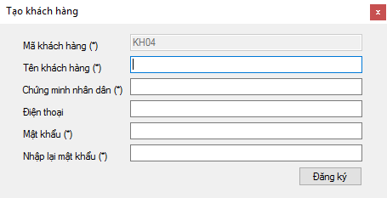

|  |  |  |  |
| --- | --- | --- | --- |
| STT | Mô tả | Xử lý | Ghi chú |
| 0 | Khởi động màn hình |  | Khởi động khi người dùng chọn đăng kí |
| 1 | Nhập tên khách hàng | Nhập tự do. |  |
| 2 | Nhập CMND | Nhập số. |  |
| 3 | Nhập mật khẩu | Nhập tự do. | Sẽ thông báo khi nhập kí tự đặc biệt |
| 4 | Nhập lại mật khẩu | Phải giống với mật khẩu đã nhập trước đó |  |
| 5 | Nhập số điện thoại | Nhập tự do |  |
| 6 | Bấm vào chữ “Đăng kí” | Thực hiện việc đăng kí một tài khoản mới và lưu vào hệ thống | Nếu thành công, chuyển đến màn hình Đăng nhập. Nếu thất bại, thông báo lỗi cụ thể. |

* + - 1. **Màn hình chính**

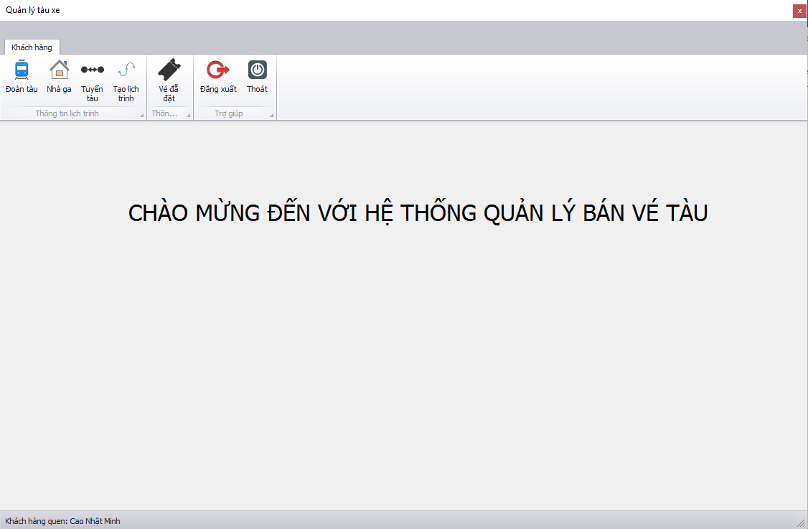

|  |  |  |  |
| --- | --- | --- | --- |
| STT | Mô tả | Xử lý | Ghi chú |
| 0 | Khởi động màn hình |  | Khởi động khi người dùng đăng nhập thành công |
| 1 | Hiển thị các button chức năng | Khi người dùng chọn button nào thì sẽ load User Control của chức năng đó vào Panel và hiển thị lên |  |

* + - 1. **Màn hình khi chọn button Đoàn tàu**

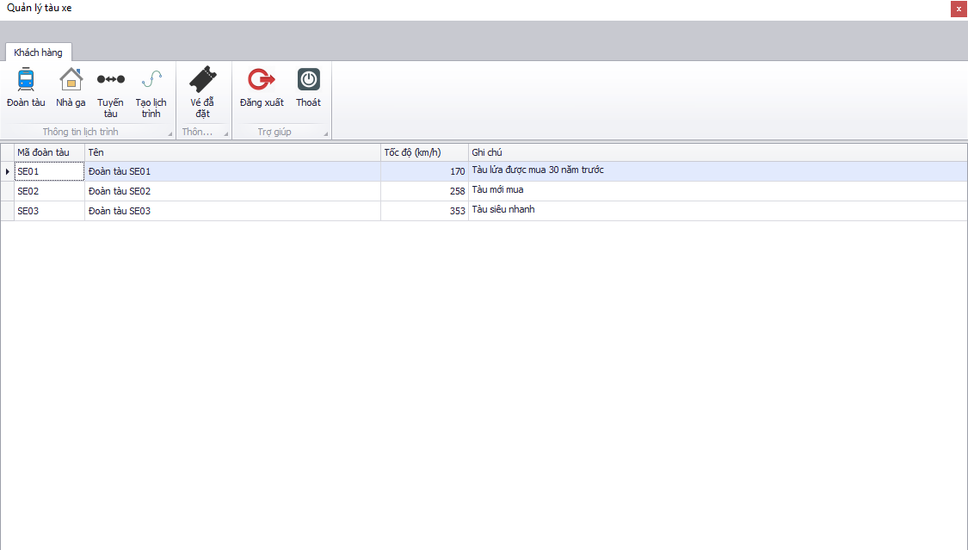

|  |  |  |  |
| --- | --- | --- | --- |
| STT | Mô tả | Xử lý | Ghi chú |
| 0 | Khởi động màn hình |  | Khởi động khi người dùng chọn button Đoàn tàu từ màn hình chính |
| 1 | Hiển thị các thông tin của các đoàn tàu |  |  |

* + - 1. **Màn hình khi chọn button Nhà ga**

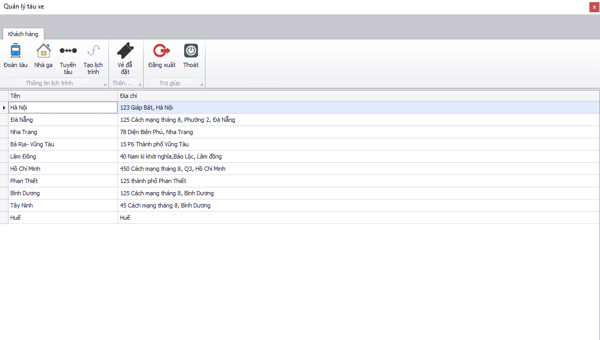

|  |  |  |  |
| --- | --- | --- | --- |
| STT | Mô tả | Xử lý | Ghi chú |
| 0 | Khởi động màn hình |  | Khởi động khi người dùng chọn button Nhà ga từ màn hình chính |
| 1 | Hiển thị các thông tin của các nhà ga |  |  |

* + - 1. **Màn hình khi chọn button Tuyến tàu**

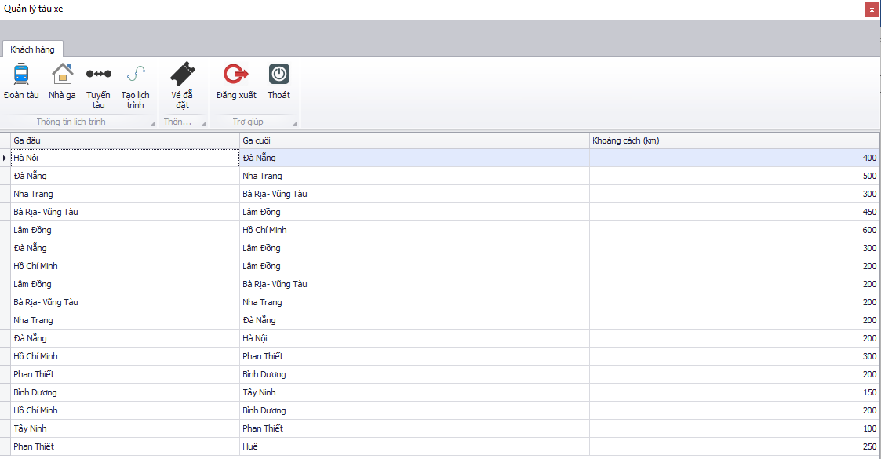

|  |  |  |  |
| --- | --- | --- | --- |
| STT | Mô tả | Xử lý | Ghi chú |
| 0 | Khởi động màn hình |  | Khởi động khi người dùng chọn button Tuyến tàu từ màn hình chính |
| 1 | Hiển thị các thông tin của các tuyến tàu |  |  |

* + - 1. **Màn hình khi chọn button Lịch trình**

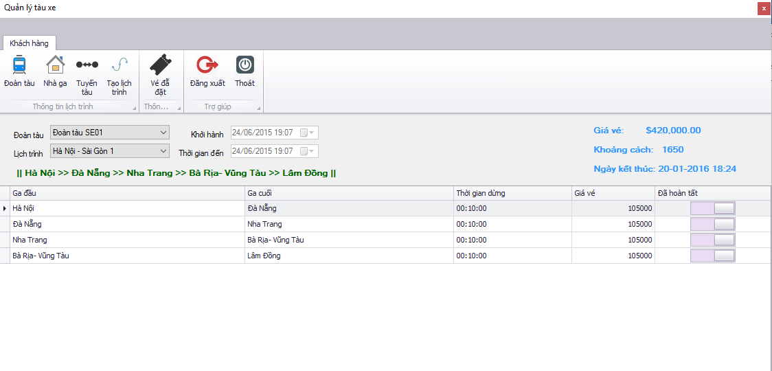

|  |  |  |  |
| --- | --- | --- | --- |
| STT | Mô tả | Xử lý | Ghi chú |
| 0 | Khởi động màn hình |  | Khởi động khi người dùng chọn button Lịch trình từ màn hình chính |
| 1 | Chọn đoàn tàu cần xem lịch trình |  |  |
| 2 | Chọn lịch trình của đoàn tàu |  |  |
| 3 | Hiển thị lịch trình của đoàn tàu được chọn | Nếu có thông tin thì hiển thị lên cho người dùng |  |

* + 1. **Chương trình dành cho nhân viên**
       1. **Màn hình đăng nhập**

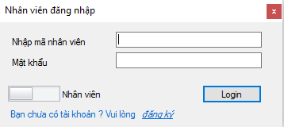

|  |  |  |  |
| --- | --- | --- | --- |
| STT | Mô tả | Xử lý | Ghi chú |
| 0 | Khởi động màn hình |  | Khởi động khi hệ thống được mở. |
| 1 | Chọn loại tài khoản | Chọn 1 trong 2 loại: Nhân viên hoặc Hành khách. |  |
| 2 | Nhập mã nhân viên | Nhập tự do. |  |
| 3 | Nhập mật khẩu | Nhập tự do. |  |
| 4 | Bấm vào nút Đăng nhập | Thực hiện đăng nhập vào hệ thống. | Nếu thành công, chuyển đến màn hình chính của hệ thống. Nếu thất bại, thông báo lỗi cụ thể. |

* + - 1. **Màn hình chính**

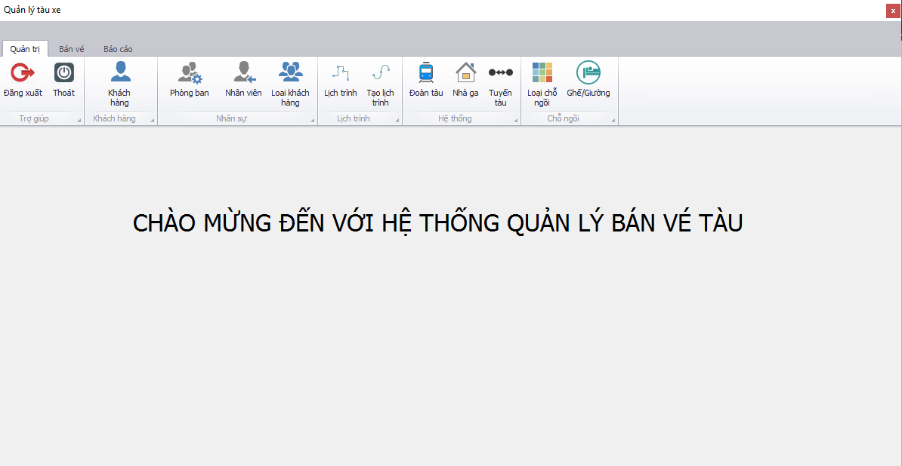

|  |  |  |  |
| --- | --- | --- | --- |
| STT | Mô tả | Xử lý | Ghi chú |
| 0 | Khởi động màn hình |  | Khởi động khi người dùng đăng nhập thành công |
| 1 | Hiển thị các button chức năng | Khi người dùng chọn button nào thì sẽ load User Control của chức năng đó vào Panel và hiển thị lên |  |

* + - 1. **Màn hình Khách hàng**

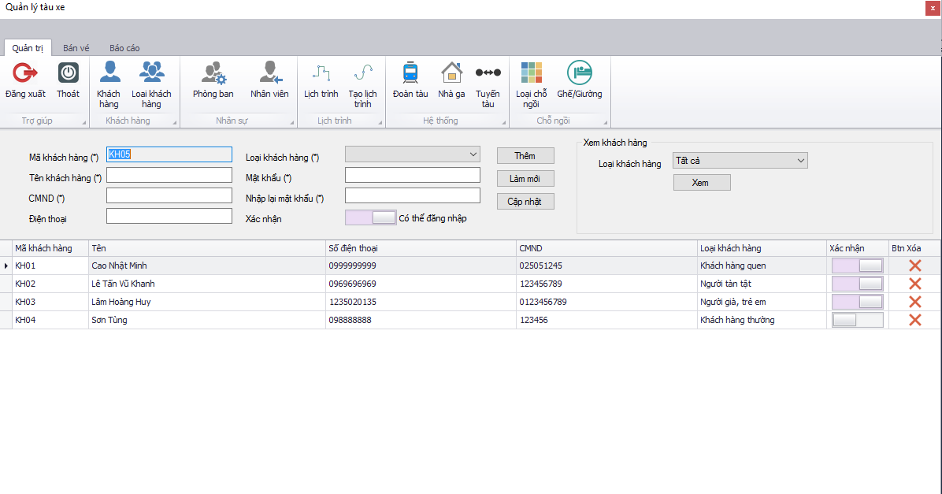

|  |  |  |  |
| --- | --- | --- | --- |
| STT | Mô tả | Xử lý | Ghi chú |
| 0 | Khởi động màn hình |  | Khởi động khi người dùng nhấn button khách hàng |
| 1 | Nhập tên khách hàng | Nhập tự do |  |
| 2 | Nhập CMND | Chỉ được nhập số |  |
| 3 | Nhập số điện thoại | Chỉ được nhập số |  |
| 4 | Chọn loại khách hàng |  |  |
| 5 | Nhập mật khẩu | Không được nhập kí tự đặc biệt |  |
| 6 | Nhập lại mật khẩu | Không được nhập kí tự đặc biệt |  |
| 7 | Kích hoạt tài khoản | Kích hoạt thì khách hàng mới đăng nhập vào hệ thống được |  |
| 8 | Nhấn nút thêm | Thêm một khách hàng vào hệ thống | Thỏa yêu cầu nhập liệu thì thêm thành công và hiện thông báo. Nếu thất bại, thông báo lỗi cụ thể. |
| 9 | Nhấn nút Làm mới | Xóa các thông tin người dùng đang nhập |  |
| 10 | Nhấn nút cập nhật | Cập nhật thông tin khách hang nếu có chỉnh sửa | Chỉnh sửa thông tin trực tiếp trên Gird Control |
| 11 | Nhấn nút xem | Xem thông tin khách hàng theo loại khách hàng được chọn |  |
| 12 | Nhấn nút xóa | Xóa khách hàng được chọn | Xóa trực tiếp trên Gird Control |

* + - 1. 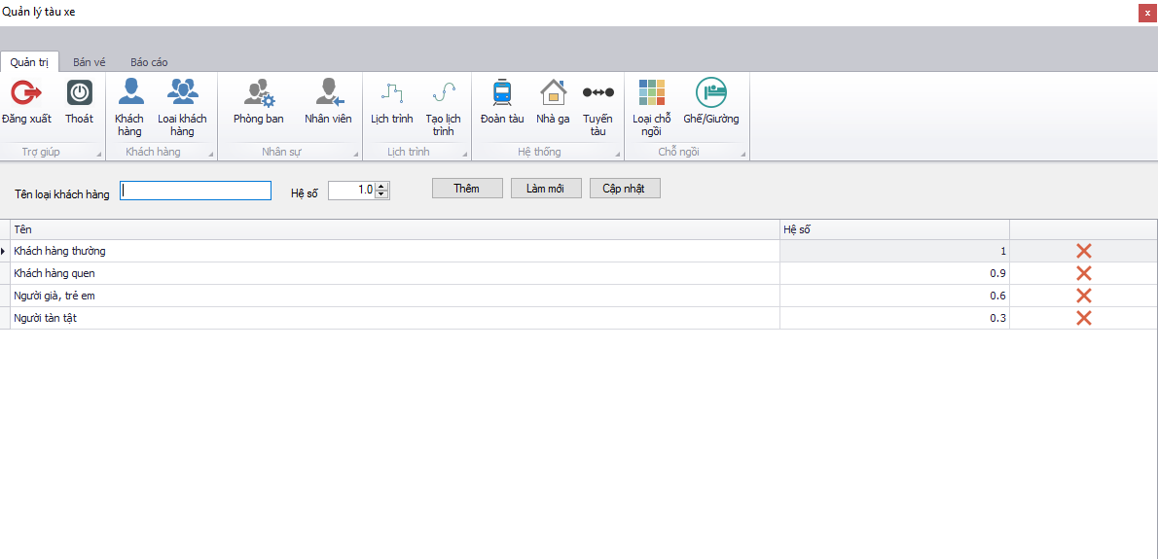**Màn hình Loại khách hàng**

|  |  |  |  |
| --- | --- | --- | --- |
| STT | Mô tả | Xử lý | Ghi chú |
| 0 | Khởi động màn hình |  | Khởi động khi người dùng nhấn button loại khách hàng |
| 1 | Nhập tên loại khách hàng | Nhập tự do |  |
| 2 | Chọn hệ số | Chỉ được nhập số | Nằm trong khoảng từ 0🡨5 |
|  | Nhấn nút thêm | Thêm loại khách hàng mới vào hệ thống | Nếu thành công thì hiện thông báo. Nếu thất bại, thông báo lỗi cụ thể. |
|  | Nhấn nút Làm mới | Xóa các thông tin người dùng đang nhập |  |
|  | Nhấn nút cập nhật | Cập nhật thông tin loại khách hang nếu có chỉnh sửa | Chỉnh sửa thông tin trực tiếp trên Gird Control |
|  | Nhấn nút xóa | Xóa loại khách hàng được chọn | Xóa trực tiếp trên Gird Control |

* + - 1. **Màn hình Nhân viên**

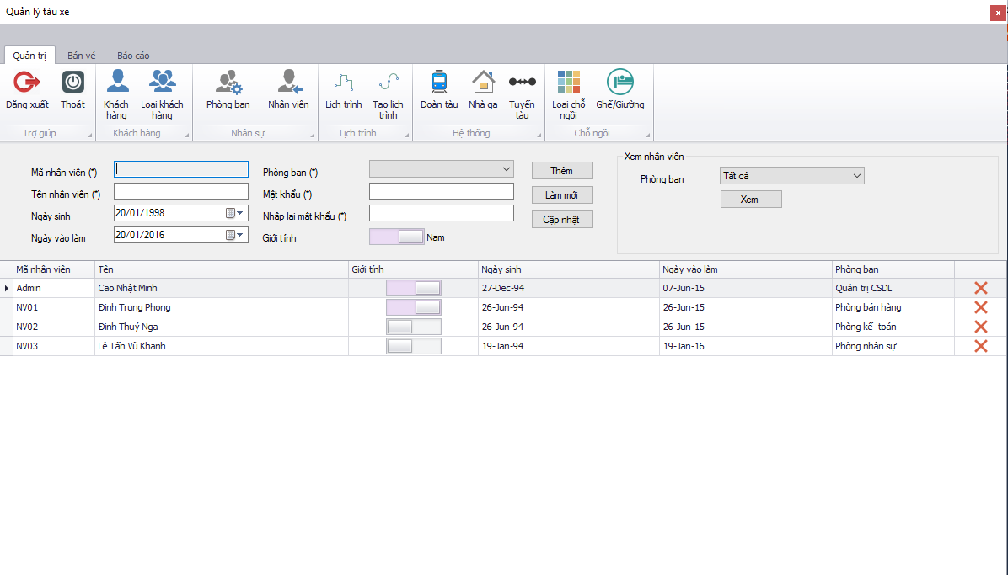

|  |  |  |  |
| --- | --- | --- | --- |
| STT | Mô tả | Xử lý | Ghi chú |
| 0 | Khởi động màn hình |  | Khởi động khi người dùng nhấn button nhân viên |
| 1 | Nhập tên nhân viên | Nhập tự do |  |
| 2 | Chọn ngày sinh | Hiện DateTime Picker cho người dùng chọn | Đủ 18 tuổi mới được vào làm |
| 3 | Chọn ngày vào làm | Hiện DateTime Picker cho người dùng chọn |  |
| 4 | Chọn phòng ban |  | Tùy vào phòng ban sẽ được sử dụng các chức năng khác nhau |
| 5 | Nhập mật khẩu | Không được nhập kí tự đặc biệt |  |
| 6 | Nhập lại mật khẩu | Không được nhập kí tự đặc biệt |  |
| 7 | Chọn giới tính |  |  |
| 8 | Nhấn nút thêm | Thêm một nhân viên vào hệ thống | Thỏa yêu cầu nhập liệu thì thêm thành công và hiện thông báo. Nếu thất bại, thông báo lỗi cụ thể. |
| 9 | Nhấn nút Làm mới | Xóa các thông tin người dùng đang nhập |  |
| 10 | Nhấn nút cập nhật | Cập nhật thông tin nhân viên nếu có chỉnh sửa | Chỉnh sửa thông tin trực tiếp trên Gird Control |
| 12 | Nhấn nút xem | Xem thông tin nhân viên theo phòng ban được chọn |  |
| 11 | Nhấn nút xóa | Xóa nhân viên được chọn | Xóa trực tiếp trên Gird Control |

* + - 1. **Màn hình Phòng ban**

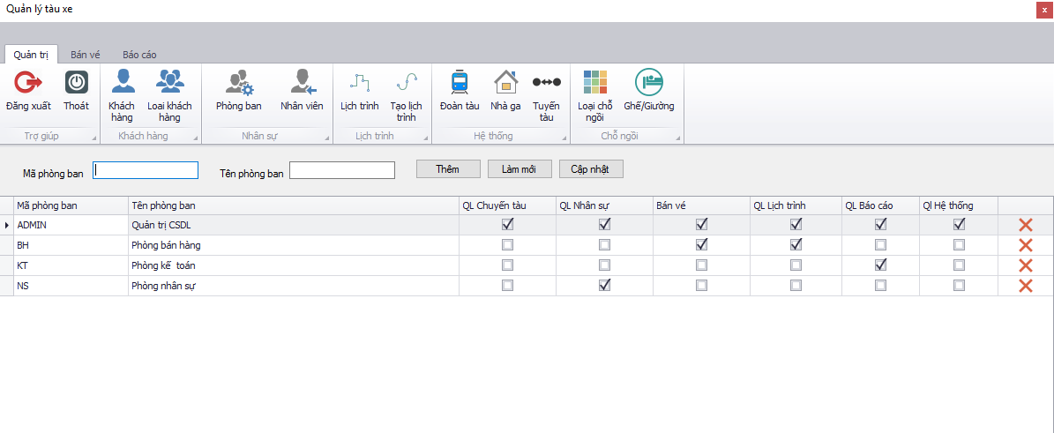

|  |  |  |  |
| --- | --- | --- | --- |
| STT | Mô tả | Xử lý | Ghi chú |
| 0 | Khởi động màn hình |  | Khởi động khi người dùng nhấn button phòng ban |
| 1 | Nhập mã phòng ban | Nhập tự do | Tối đa 3 ký tự |
| 2 | Nhập tên phòng ban | Nhập tự do |  |
| 4 | Nhấn nút thêm | Thêm một phòng ban vào hệ thống | Thỏa yêu cầu nhập liệu thì thêm thành công và hiện thông báo. Nếu thất bại, thông báo lỗi cụ thể. |
| 5 | Nhấn nút làm mới | Xóa các thông tin người dùng đang nhập |  |
| 6 | Nhấn nút cập nhật | Cập nhật thông tin phòng ban nếu có chỉnh sửa | Chỉnh sửa thông tin trực tiếp trên Gird Control |
| 7 | Nhấn nút xóa | Xóa phòng ban được chọn | Xóa trực tiếp trên Gird Control |
| 8 | Chọn Role trên Grid Control | Phân quyền sử dụng phần mềm thông qua các role này |  |

* + - 1. **Màn hình Lịch trình**

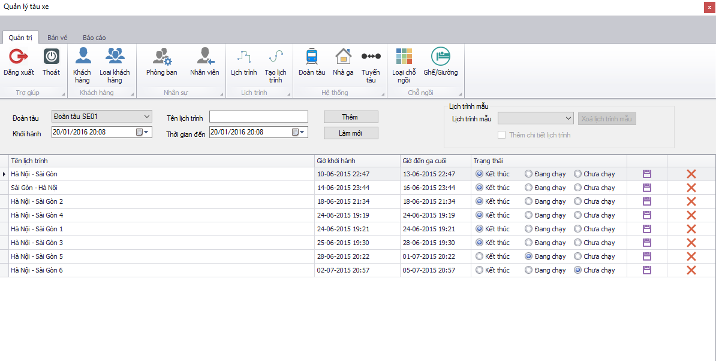

* + - 1. **Màn hình Tạo lịch trình**

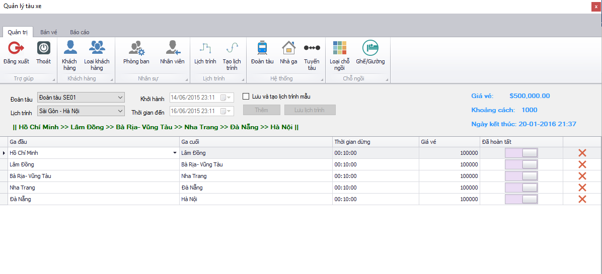

* + - 1. **Màn hình Đoàn tàu**

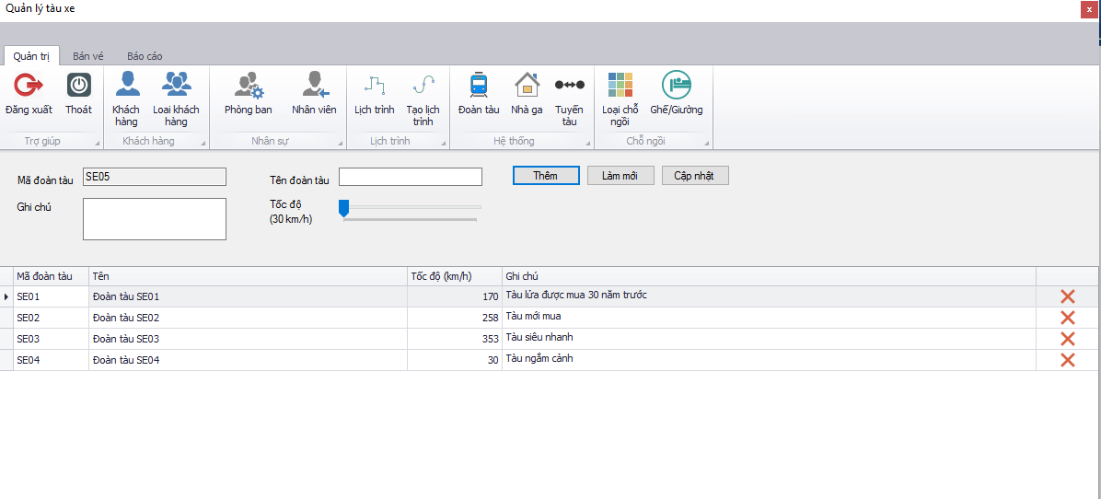

|  |  |  |  |
| --- | --- | --- | --- |
| STT | Mô tả | Xử lý | Ghi chú |
| 0 | Khởi động màn hình |  | Khởi động khi người dùng nhấn button đoàn tàu |
| 1 | Nhập tên đoàn tàu | Nhập tự do |  |
| 2 | Nhập ghi chú | Nhập tự do |  |
| 3 | Chọn tốc độ |  | Nằm trong khoảng 30🡪500 |
| 4 | Nhấn nút thêm | Thêm một đoàn tàu vào hệ thống | Thỏa yêu cầu nhập liệu thì thêm thành công và hiện thông báo. Nếu thất bại, thông báo lỗi cụ thể. |
| 5 | Nhấn nút làm mới | Xóa các thông tin người dùng đang nhập |  |
| 6 | Nhấn nút cập nhật | Cập nhật thông tin đoàn tàu nếu có chỉnh sửa | Chỉnh sửa thông tin trực tiếp trên Gird Control |
| 7 | Nhấn nút xóa | Xóa đoàn tàu được chọn | Xóa trực tiếp trên Gird Control |

* + - 1. **Màn hình Nhà ga**

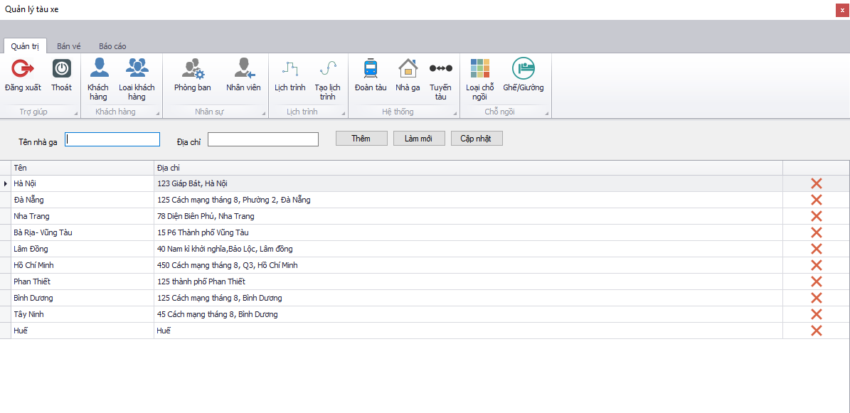

|  |  |  |  |
| --- | --- | --- | --- |
| STT | Mô tả | Xử lý | Ghi chú |
| 0 | Khởi động màn hình |  | Khởi động khi người dùng nhấn button nhà ga |
| 1 | Nhập tên nhà ga | Nhập tự do |  |
| 2 | Nhập địa chỉ | Nhập tự do |  |
| 3 | Nhấn nút thêm | Thêm một nhà ga vào hệ thống | Thỏa yêu cầu nhập liệu thì thêm thành công và hiện thông báo. Nếu thất bại, thông báo lỗi cụ thể. |
| 4 | Nhấn nút làm mới | Xóa các thông tin người dùng đang nhập |  |
| 5 | Nhấn nút cập nhật | Cập nhật thông tin nhà ga nếu có chỉnh sửa | Chỉnh sửa thông tin trực tiếp trên Gird Control |
| 6 | Nhấn nút xóa | Xóa nhà ga được chọn | Xóa trực tiếp trên Gird Control |

* + - 1. **Màn hình Tuyến tàu**

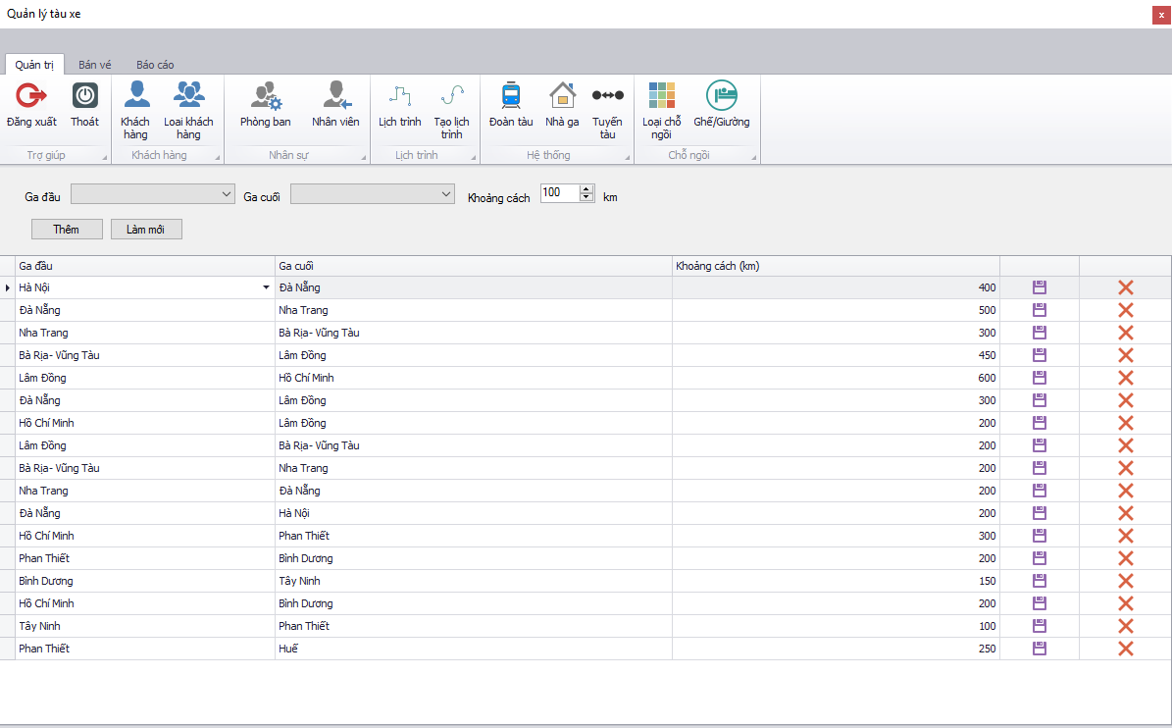

|  |  |  |  |
| --- | --- | --- | --- |
| STT | Mô tả | Xử lý | Ghi chú |
| 0 | Khởi động màn hình |  | Khởi động khi người dùng nhấn button tuyến tàu |
| 1 | Chọn ga đầu |  | Lấy dữ liệu từ đoàn tàu |
| 2 | Chọn ga cuối |  | Lấy dữ liệu từ đoàn tàu |
| 3 | Chọn khoảng cách |  | Nằm trong khoảng 30🡪500 |
| 4 | Nhấn nút thêm | Thêm một tuyến đường vào hệ thống | Thỏa yêu cầu nhập liệu thì thêm thành công và hiện thông báo. Nếu thất bại, thông báo lỗi cụ thể. |
| 5 | Nhấn nút làm mới | Xóa các thông tin người dùng đang nhập |  |
| 6 | Nhấn nút cập nhật trên Grid Control | Cập nhật thông tin tuyến tàu nếu có chỉnh sửa | Chỉnh sửa thông tin trực tiếp trên Gird Control |
| 7 | Nhấn nút xóa trên Grid Control | Xóa tuyến tàu được chọn | Xóa trực tiếp trên Gird Control |

* + - 1. **Màn hình Loại chỗ ngồi**

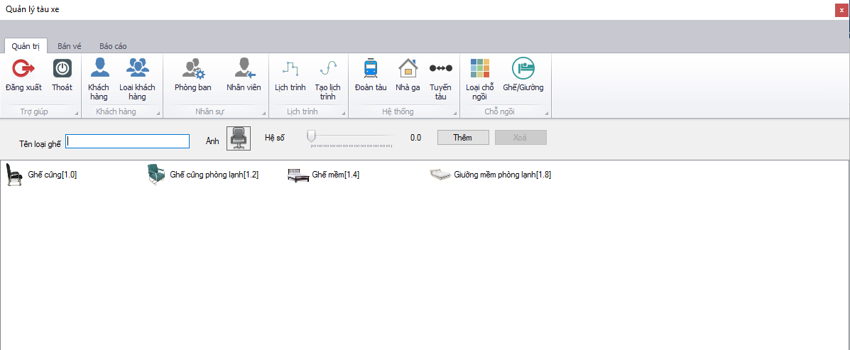

|  |  |  |  |
| --- | --- | --- | --- |
| STT | Mô tả | Xử lý | Ghi chú |
| 0 | Khởi động màn hình |  | Khởi động khi người dùng nhấn button Loại chỗ ngồi |
| 1 | Nhập tên ghế | Nhập tự do |  |
| 2 | Chọn ảnh ghê | Chọn từ những hình ảnh có sẵn trong máy tính |  |
| 3 | Chọn hệ số | Chọn trong khoảng từ 0 🡪 5 | Tùy vào loại ghế mà có hệ số khác nhau |
| 4 | Nhấn nút thêm | Thêm một ghế vào hệ thống | Thỏa yêu cầu nhập liệu thì thêm thành công và hiện thông báo. Nếu thất bại, thông báo lỗi cụ thể. |
| 6 | Nhấn nút sửa | Cập nhật thông tin ghế nếu có chỉnh sửa | Xuất hiện khi chọn một item trên list view |
| 7 | Nhấn nút xóa | Xóa ghế được chọn | Xuất hiện khi chọn một item trên list view |

* + - 1. **Màn hình Ghế/Giường**

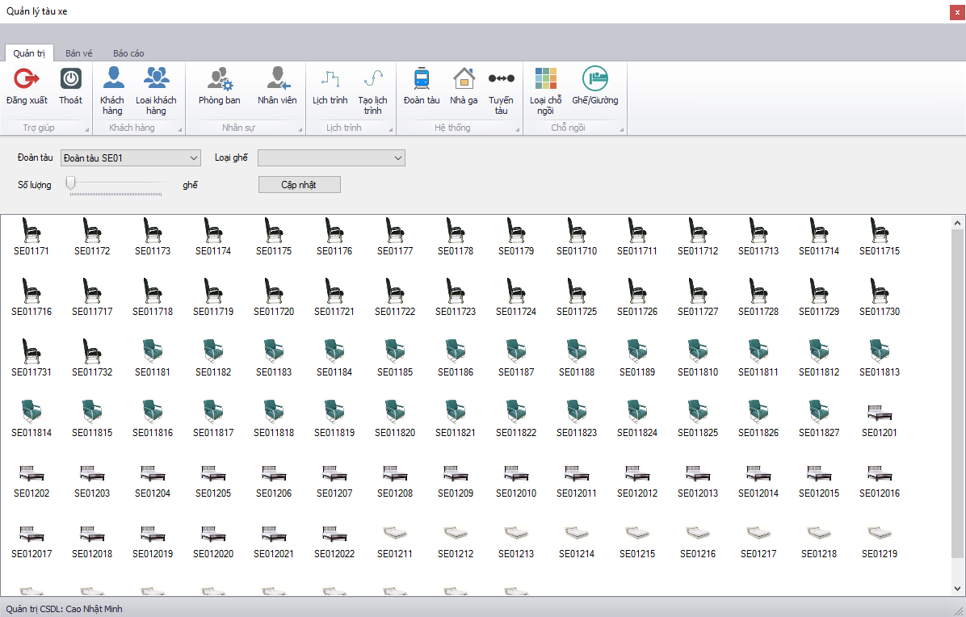

|  |  |  |  |
| --- | --- | --- | --- |
| STT | Mô tả | Xử lý | Ghi chú |
| 0 | Khởi động màn hình |  | Khởi động khi người dùng nhấn button ghế/giường |
| 1 | Chọn đoàn tàu |  | Lấy dữ liệu từ đoàn tàu |
| 2 | Chọn loại ghế |  | Lấy dữ liệu từ loại ghế |
| 3 | Chọn số lượng | Tối đa 200 ghế |  |
| 4 | Nhấn nút cập nhật | Cập nhật số lượng ghế theo loại ghế cho đoàn tàu được chon | Thỏa yêu cầu nhập liệu thì cập nhật thành công và hiện thông báo. Nếu thất bại, thông báo lỗi cụ thể. |

* + - 1. **Màn hình Bán vé**

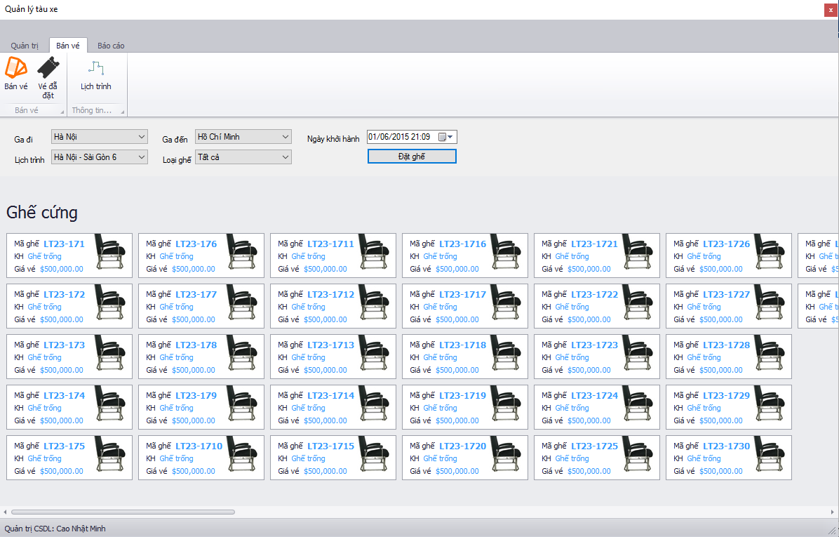

|  |  |  |  |
| --- | --- | --- | --- |
| STT | Mô tả | Xử lý | Ghi chú |
| 0 | Khởi động màn hình |  | Khởi động khi người dung chọn page bán vé và nhấn button bán vé |
| 1 | Chọn ga đi |  | Lấy dữ liệu từ đoàn tàu |
| 2 | Chọn ga đến |  | Lấy dữ liệu từ đoàn tàu |
| 3 | Chọn ngày đi |  |  |
| 4 | Chọn lịch trình | Chọn lịch trình phù hợp với ga đi và ga đến | Tùy vào ngày đi mà có những lịch trình khác nhau |
| 5 | Chọn loại ghế | Chọn loại ghế muốn đặt chỗ |  |
| 6 | Nhấn nút đặt ghế | Đặt ghế | Thỏa yêu cầu nhập liệu thì cập nhật thành công và chuyển tới Form Thông tin vé. Nếu thất bại, thông báo lỗi cụ thể. |

* + - 1. **Màn hình Vé đã đặt**

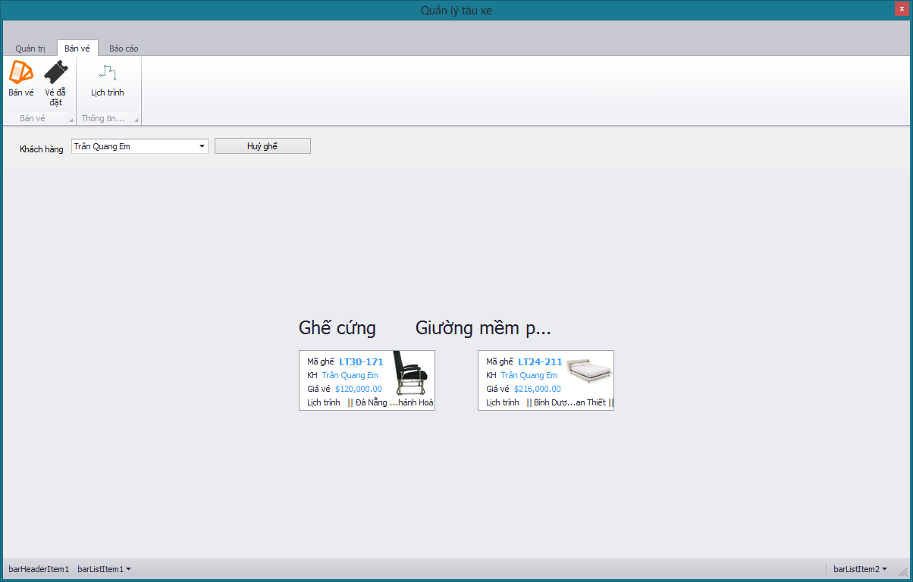

|  |  |  |  |
| --- | --- | --- | --- |
| STT | Mô tả | Xử lý | Ghi chú |
| 0 | Khởi động màn hình |  | Khởi động khi người dung chọn page bán vé và nhấn button vé đã đặt |
| 1 | Chọn khách hàng | Chọn khách hàng xong thì sẽ hiển thị vé của khách hàng đó | Lấy dữ liệu từ khách hàng |
| 6 | Nhấn nút hủy ghế | Hủy ghế được chọn của khách hàng | Nếu vé chưa đi thì hủy thành công và thông báo. Nếu lịch trình trên vé đã chạy thì không được hủy |

* + - 1. **Màn hình Báo cáo**
* **Báo cáo giao dịch nhân viên:**

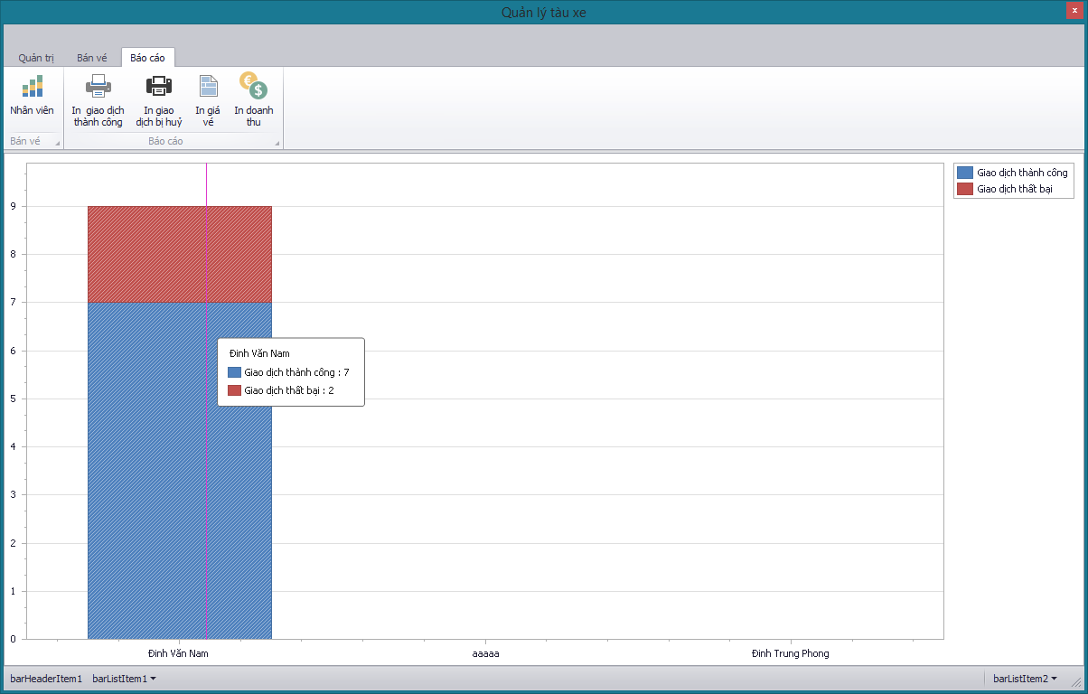

|  |  |  |  |
| --- | --- | --- | --- |
| STT | Mô tả | Xử lý | Ghi chú |
| 0 | Khởi động màn hình | Hiển thị thống kê số giao dịch thành công và thất bại của từng nhân viên | Khởi động khi người dung chọn page báo cáo và nhấn button nhân viên |

* **Báo cáo giao dịch thành công:**

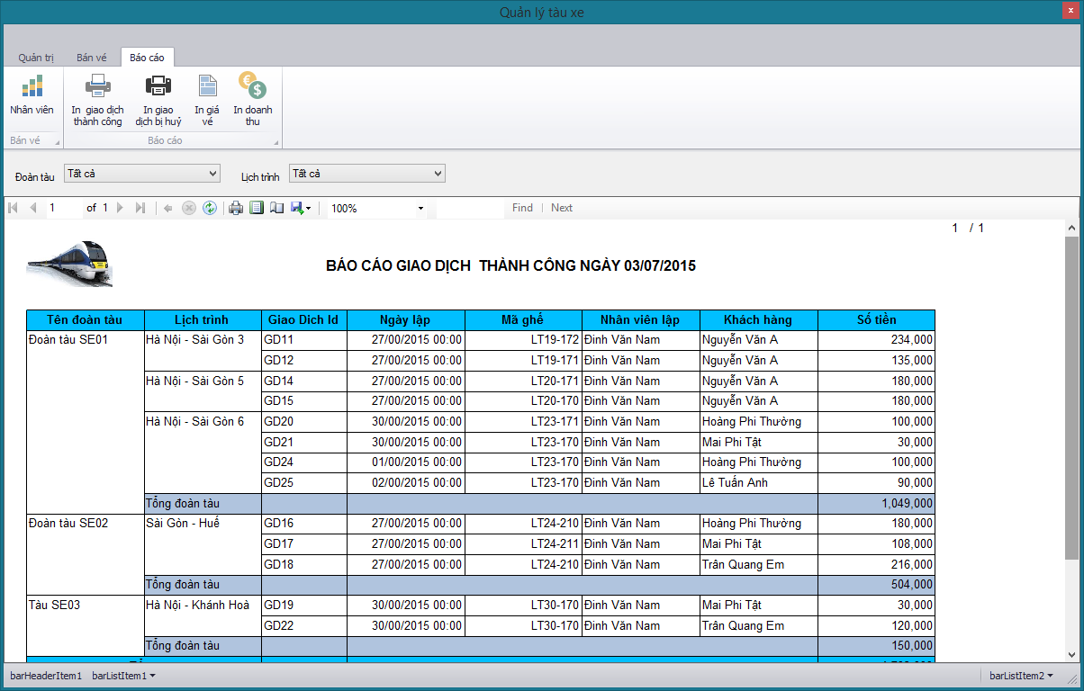

|  |  |  |  |
| --- | --- | --- | --- |
| STT | Mô tả | Xử lý | Ghi chú |
| 0 | Khởi động màn hình |  | Khởi động khi người dung chọn page báo cáo và nhấn button in giao dịch thành công |
| 1 | Chọn đoàn tàu |  |  |
| 2 | Chọn lịch trình |  |  |
| 3 | Tự động hiển thị báo cáo | Hiển thị cụ thể các giao dịch thành công theo đoàn tàu và giao dịch được chọn | Hỗ trợ in thành văn bản |

* **Báo cáo giao dịch bị hủy:**

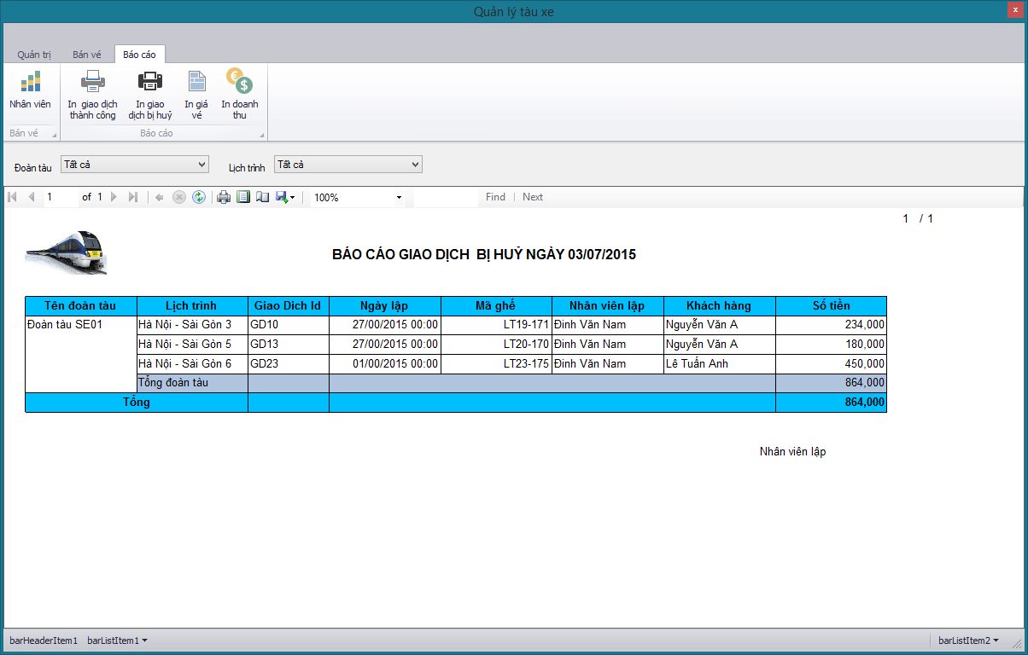

|  |  |  |  |
| --- | --- | --- | --- |
| STT | Mô tả | Xử lý | Ghi chú |
| 0 | Khởi động màn hình |  | Khởi động khi người dung chọn page báo cáo và nhấn button in giao dịch thất bại |
| 1 | Chọn đoàn tàu |  |  |
| 2 | Chọn lịch trình |  |  |
| 3 | Tự động hiển thị báo cáo | Hiển thị cụ thể các giao dịch bị hủy theo đoàn tàu và lịch trình được chọn | Hỗ trợ in thành văn bản |

* **Báo cáo giá vé:**

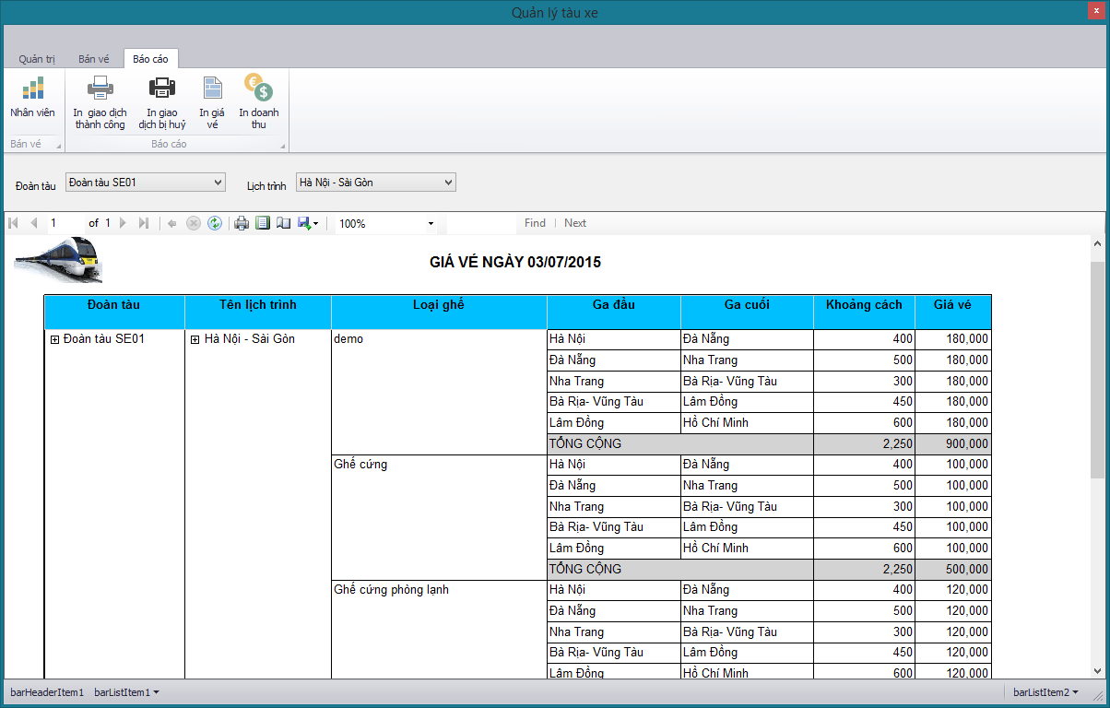

|  |  |  |  |
| --- | --- | --- | --- |
| STT | Mô tả | Xử lý | Ghi chú |
| 0 | Khởi động màn hình |  | Khởi động khi người dung chọn page báo cáo và nhấn button in giá vé |
| 1 | Chọn đoàn tàu |  |  |
| 2 | Chọn lịch trình |  |  |
| 3 | Tự động hiển thị báo cáo | Hiển thị cụ thể giá vé theo đoàn tàu và lịch trình được chọn | Hỗ trợ in thành văn bản |

* **Báo cáo doanh thu:**

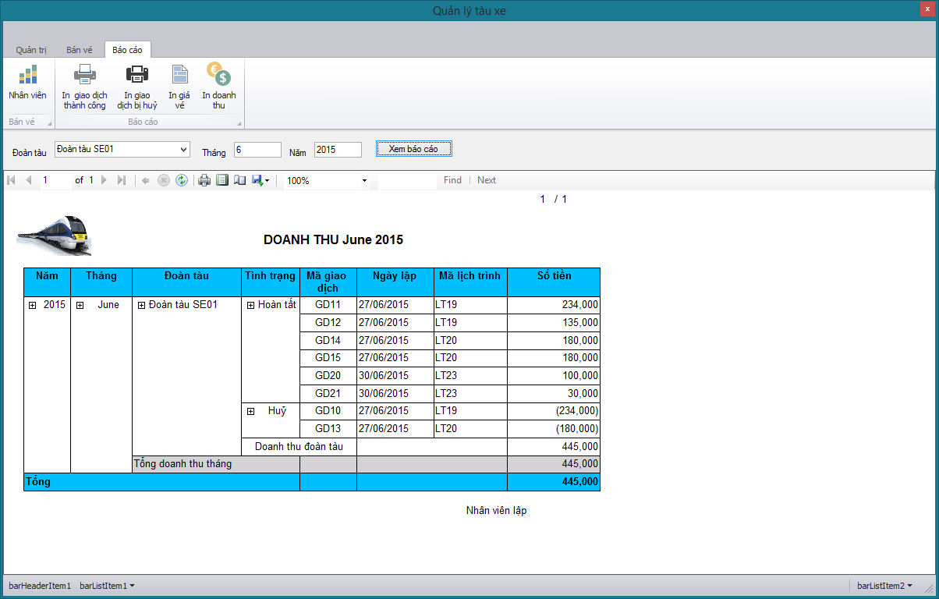

|  |  |  |  |
| --- | --- | --- | --- |
| STT | Mô tả | Xử lý | Ghi chú |
| 0 | Khởi động màn hình |  | Khởi động khi người dung chọn page báo cáo và nhấn button in doanh thu |
| 1 | Chọn đoàn tàu |  |  |
| 2 | Nhập tháng |  |  |
| 3 | Nhập năm |  |  |
| 3 | Nhấn nút xem báo cáo | Hiển thị cụ thể báo cáo doanh thu theo đoàn tàu, tháng, năm | Hỗ trợ in thành văn bản |

# CHƯƠNG 8: KẾT LUẬN

1. **Môi trường phát triển và môi trường triển khai ứng dụng**
   1. **Môi trường phát triển ứng dụng**

* Hệ điều hành: Microsoft Windows 10
* Hệ quản trị cơ sở dữ liệu: Microsoft SQL Server 2012
* Công cụ phân tích thiết kế: Power Designer 16.1
* Công cụ xây dựng ứng dụng: Microsoft Visual Studio 2015
* Thư viện đã dùng: Entity Framework 6.1.3
* Công cụ hỗ trợ thiết kế giao diện: Dev Express 14.2.3
* Công cụ hỗ trợ code nhóm: Tortoise SVN
  1. **Môi trường triển khai ứng dụng**
* Hệ điều hành: Microsoft Windows 7 trở lên.
* Cần cài đặt: .NET Framework 4.5.
* Khi chạy ứng dụng, cần chép và cài đặt đầy đủ tập tin dữ liệu mẫu (hoặc dữ liệu trắng) đã cung cấp.

1. **Kết quả đạt được**

* **Kết quả:**
  + Quản lý bán vé tàu sử dụng hệ thống thông tin không phải là một hướng đi mới. Tuy nhiên, nhận thấy đây là một đề tài hay và thiết thực có thể ứng dụng rộng rãi. Chính vì vậy nhóm thiết kế đã quyết định chọn đề tài nhằm tạo ra phần mềm quản lí bán vé tàu giúp ích cho việc quản lý đơn giản hơn, tiện ích hơn và giảm tải lượng công việc thủ công.
  + Dưới đây là những chức năng cơ bản đạt được của nhóm:
    - Quản lý thông tin Hành khách, nhân viên, phòng ban
    - Quản lý phân quyền cho Nhân viên và Hành khách sử dụng hệ thống.
    - Quản lý thông tin Nhà ga.
    - Quản lý thông tin Đoàn tàu.
    - Quản lý thông tin Lịch trình.
    - Quản lý thông tin Tuyến tàu
    - Quản lý thông tin Giá vé.
    - Quản lí thông tin Ghế/Giường
    - Quản lý thông tin Đối tượng ưu đãi.
    - In các báo biểu, hóa đơn và vé.
    - Áp dụng hệ số ưu đãi của loại hành khách để giảm giá vé cho từng hành khách.
    - Bên cạnh đó, phần mềm còn phát triển thêm được các chức năng bảo mật thông tin bằng cách mã hóa mật khẩu của người dùng và mã hóa, hình ảnh đại diện thành định dạng chuỗi.
  + Nhờ việc sử dụng mô hình 3 lớp việc quản lý mã nguồn chương trình và phân chia công việc cho các thành viên trong nhóm trở nên đơn giản hơn. Khi một thành phần nào đó bị hỏng thì chỉ cần sửa thành phần đó và cập nhật lại bộ ứng dụng mà không cần cập nhật lại toàn bộ.
  + Thêm vào đó là việc sử dụng entity framework là một bộ ánh xạ đối tượng – quan hệ cho phép người lập trình .NET làm việc với dữ liệu quan hệ qua các đối tượng (object) nó giúp nhóm không cần viết mã cho (hầu hết) những gì liên quan đến truy cập dữ liệu.
* **Hạn chế:** Vì thời gian nghiên cứu và hiện thực đề tài còn giới hạn nên kết quả của đề tài còn có một số hạn chế. Cụ thể như sau:
  + Quy trình đặt vé chỉ mới cung cấp cho người dùng đặt vé một chiều.
  + Quy trình thống kê và báo cáo còn chưa hoàn thiện.
  + Quy trình đặt vé không thể đặt nhiều vé một lúc
  + Chưa phát triển được chức năng sao lưu vào phục hồi dữ liệu
  + Chính vì vậy, đề tài chỉ được dừng lại ở mức đồ án môn học và chưa thể đạt được một số mục tiêu đã đề ra lúc đầu.

1. **Hướng phát triển**

* Như đã trình bày ở các phần trước, nhóm thiết kế nhận định còn rất nhiều việc cần phải làm để hoàn thiện hệ thống quản lý bán vé tàu. Chính vì vậy nhóm đặt ra mục tiêu để phát triển đề tài trong tương lai như sau:
  + Thêm đặt vé khứ hồi vào quy trình đặt vé.
  + Trang bị thêm việc chuyển đổi ngôn ngữ.
  + Thêm chức năng sao lưu và phục hồi dữ liệu.
  + Hoàn thiện việc thống kế/báo cáo và kết xuất dữ liệu.
  + Xử lý việc truy nhập đồng thời cho phần mềm ở nhiều máy khác nhau.